**Requisitos Tecnológicos para la Aplicación Web**

Para una correcta visualización de la aplicación Web se recomienda utilizar las últimas versiones de todos los navegadores.

- Internet Explorer 9 o Superior

- Google Chrome 5

- Mozilla Firefox 4 o Superior

- Safari 5

La aplicación Web se verá perfectamente en una resolución de pantalla de un ordenador de 1.600 x 900 píxeles, pero también está adaptada y por tanto se vería sin problemas en resoluciones menores, 1.024 x 600 píxeles como una tablet y hasta una resolución de 480 x 854 píxeles que vendría a ser un móvil.

Para comprobar todas las funcionalidades es necesario tener activado el Javascript.

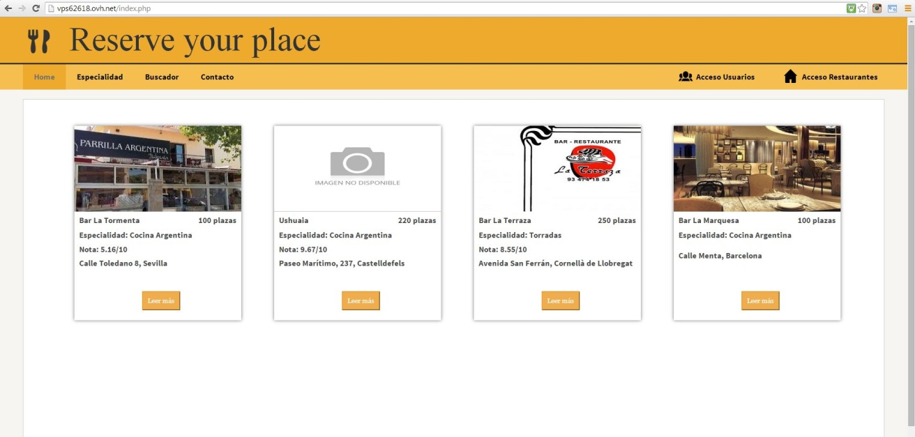Vista Resolución: 1.600 x 900 px

Vista Resolución 1.024 x 600 px

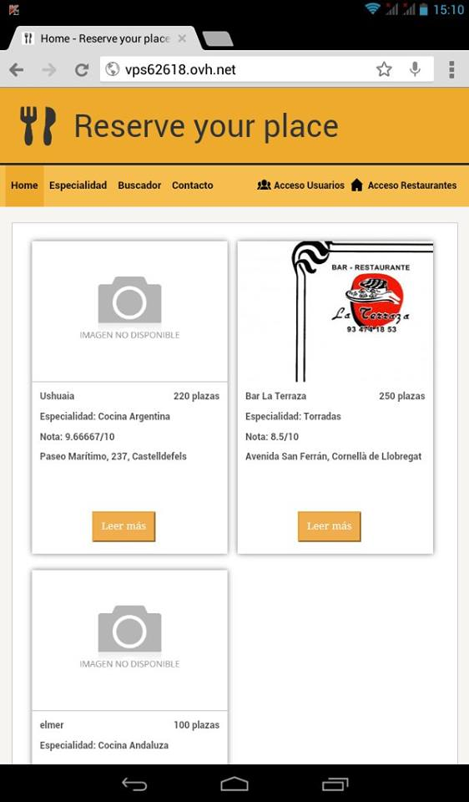

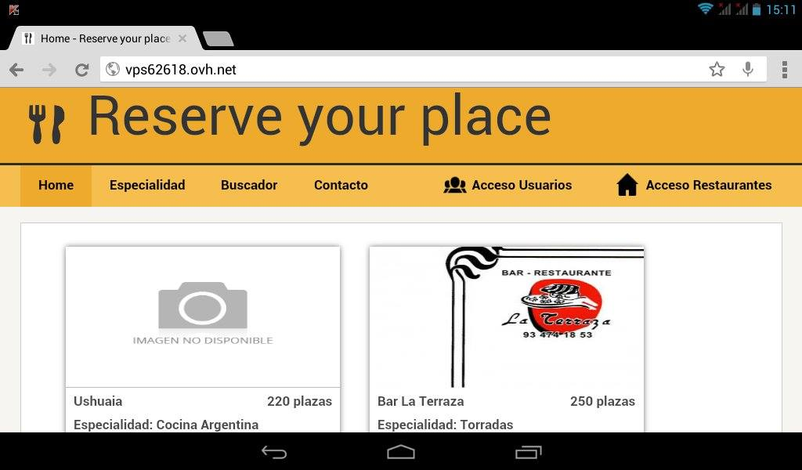

Vista Resolución 480 x 854 px

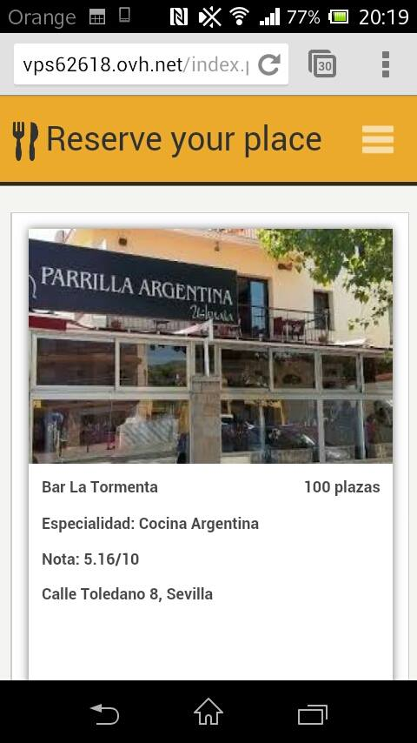

**ESTRUCTURA DE CARPETAS**

La estructura de carpetas es muy importante a la hora de la organización y desarrollo de una Aplicación Web, por esa razón a medida que íbamos avanzando con el proyecto cada vez teníamos más claro como debería estructurarse internamente las carpetas y ficheros de la aplicación.

* core: El propósito de este directorio será almacenar todas aquellas clases que puedan ser reutilizados en otras ocasiones, es decir, todo aquello que pueda ser considerado ‘núcleo’ del sistema.
* site_media: Será el directorio exclusivo para la parte de diseño.
* includes: Será el directorio que contendrá las diferentes validaciones, código repetitivo, etc.
* user: Éste será el directorio del usuario
* admin Éste será el directorio del administrador

A continuación mostraremos gráficamente la organización de carpetas:

En el índice de todo se encuentran los siguientes archivos:

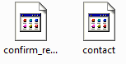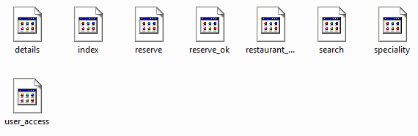

El resto de directorios los mostramos a continuación:

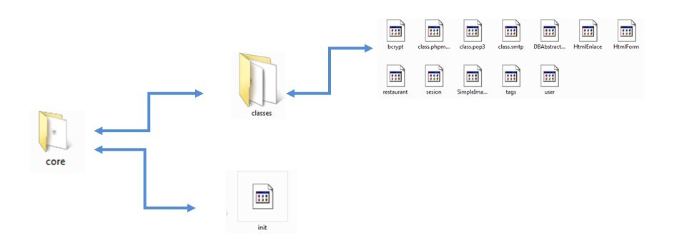

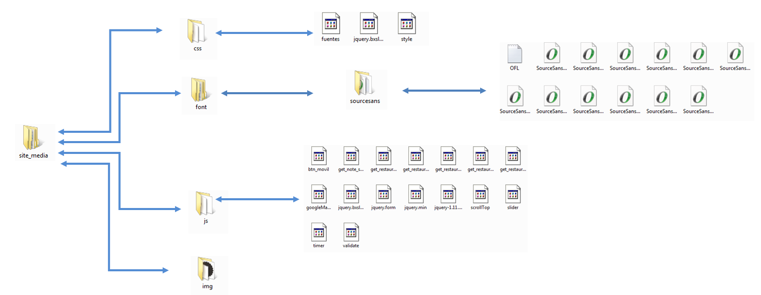

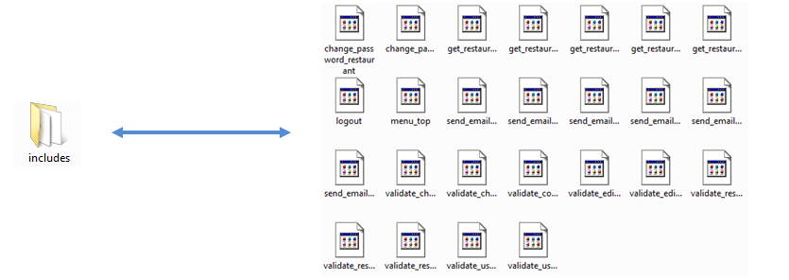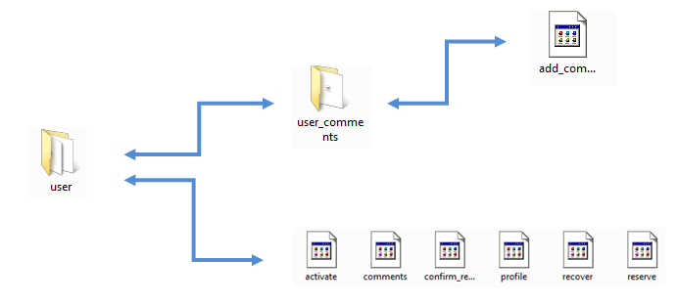

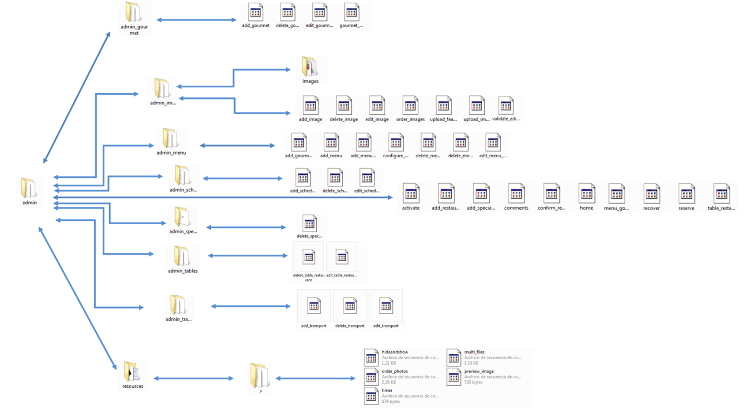

**MANUAL DE USUARIO**

**MANUAL DE USUARIO**

**CONTENIDO**

**Acerca de este manual…………………………………………………………………...**

**Página Principal…………………………………………………………………..**

**Bitácora de menú………………………………………………………………….**

**Acceso………………………………………………………………………………**

**Restaurantes………………………………………………………………………..**

**Reserva……………………………………………………………………………..**

**Portal del usuario…………………………………………………………………..**

**Acerca de este manual**

El objetivo principal del manual de usuario es brindar una descripción clara y detallada sobre el funcionamiento y uso de los distintos elementos de la Aplicación Web.

Por lo tanto, explicaremos paso a paso las diferentes pantallas y las conexiones que tienen entre ellas. Para ello utilizaremos capturas de pantallas, elementos gráficos, etc.

**Página Principal**

En su navegador de Internet, en la barra de direcciones escriba:

<http://vps62618.ovh.net/>

A continuación le mostrará la ventana principal:

ACCESO

BITÁCORA DE MENÚ

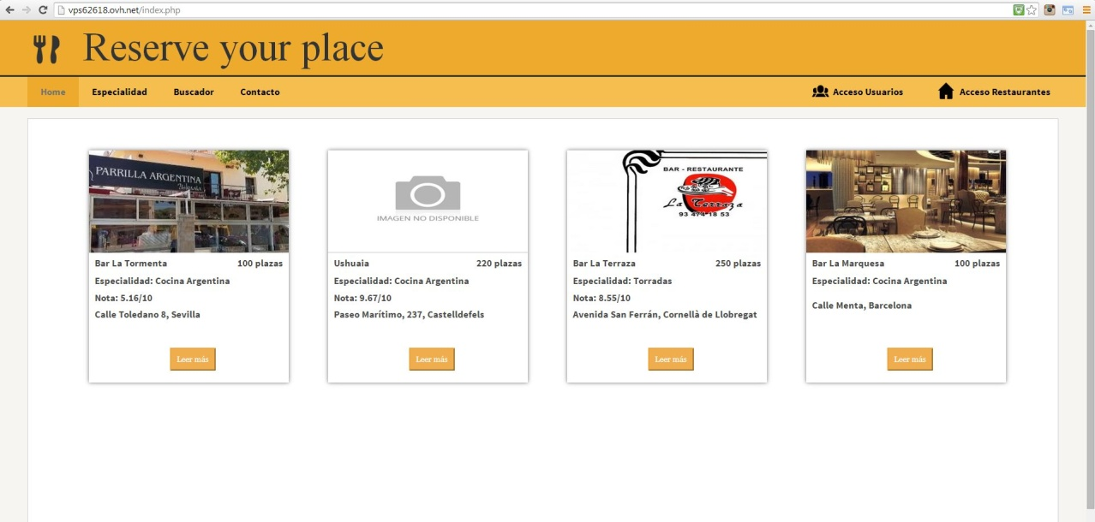

RESTAURANTES

**Bitácora de menú**

Esta bitácora permite al usuario ingresar a las diferentes opciones disponibles en la Aplicación Web

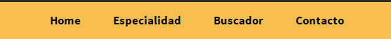

**- Home**

En el apartado de Home muestra información específica de los restaurantes



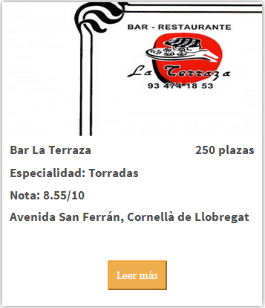

* Nombre
* Plaza
* Especialidad (En caso de tener más de una, seleccionará una aleatoriamente).
* Preció del menú más bajo
* Localización y Ciudad

* Si el campo no está definido lo dejamos en blanco.

Para obtener una información más detallada tenemos dos opciones, hacer click en la imagen, o en el botón de ‘Leer más’.

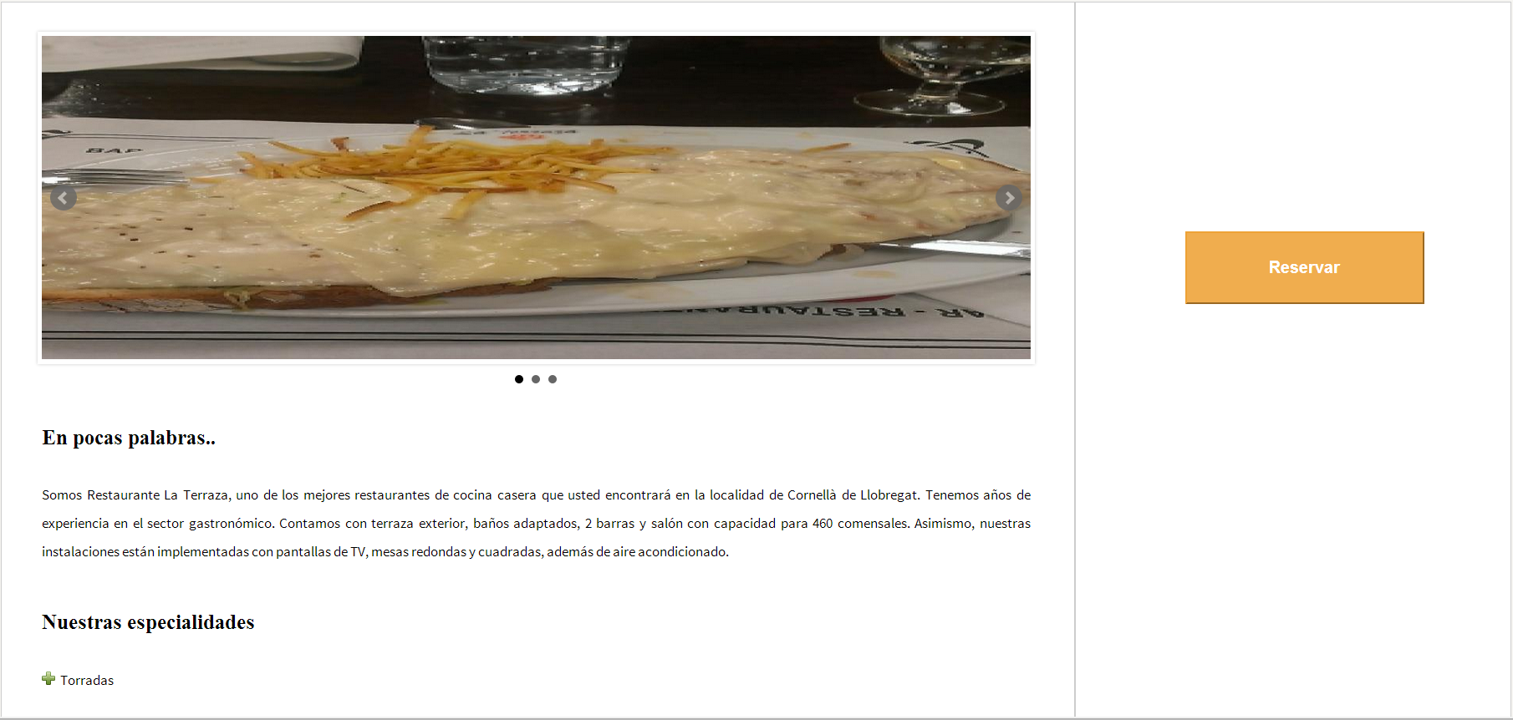

En esta pantalla observamos que en la parte izquierda esta toda la información del restaurante y en la parte izquierda observamos un enlace para realizar la reserva, esto último lo explicaremos más adelante.

**- Especialidad**

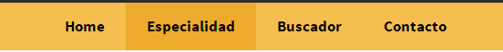

En el apartado de especialidad encontramos las diferentes especialidades que puede tener el restaurante

En principio observamos las diferentes especialidades con una opacidad reducida en blanco y negro y al hacer click vuelve a su opacidad original para remarcar la selección.

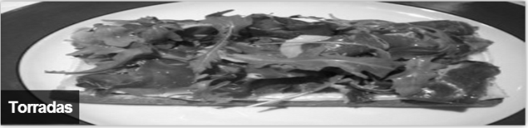 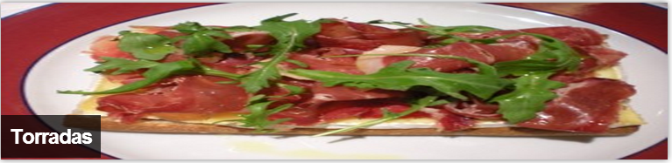

Cuando hacemos click nos envía directamente al buscador, y por tanto podremos observar los restaurantes cuya especialidad sea la seleccionada

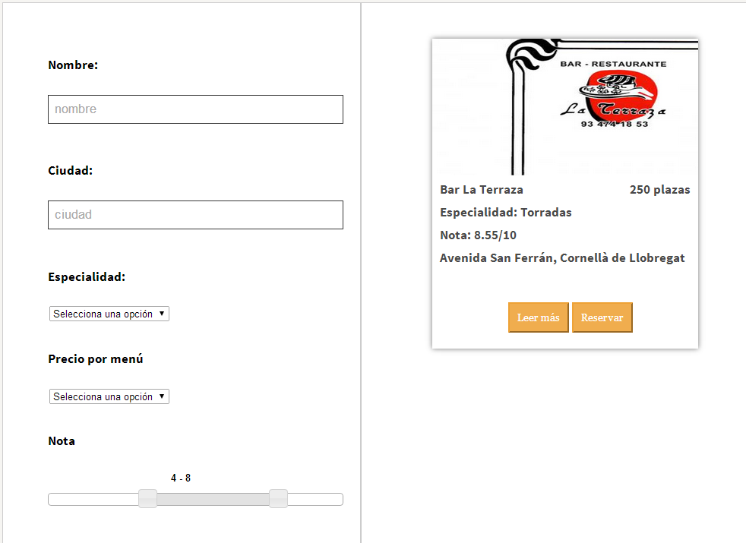

**- Buscador**

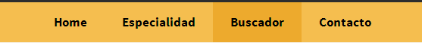

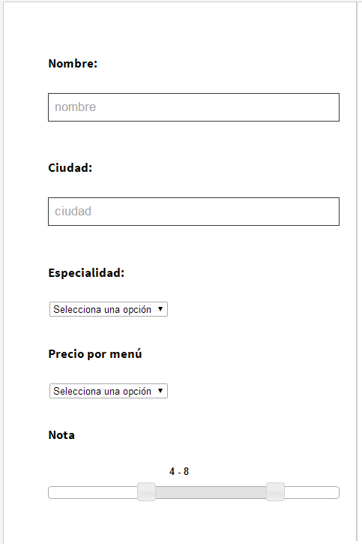El apartado del buscador lo dividimos en dos partes, en una parte encontramos los diferentes filtros de búsqueda que puede realizar el usuario, y por otra parte encontramos los resultados de dicha búsqueda que es instantánea y sin necesidad de recargar la página.

Los filtros son los siguientes:

- Nombre

- Ciudad

- Especialidad

- Precio por menú

- Nota

* Por defecto no hay ningún filtro seleccionado.

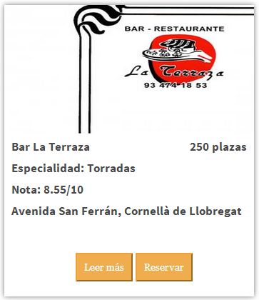

Los resultados se muestran de la siguiente manera:

* Nombre
* Plaza
* Especialidad (En caso de tener más de una,

seleccionará una aleatoriamente).

* Preció del menú más bajo
* Localización y Ciudad

* Si el campo no está definido lo dejamos en blanco.

También observamos dos botones:

1. ‘leer más’ : Nos llevará a los detalles del

Restaurante

1. ‘Reservar’ : Nos llevará a la reserva, este

apartado lo explicare más adelante.

**- Contacto**



En este apartado el usuario podrá contactar con nosotros, vía teléfono, vía móvil, vía e-mail, para cualquier duda.

Además también añadimos un mapa de nuestra localización como podemos observar en la imagen.

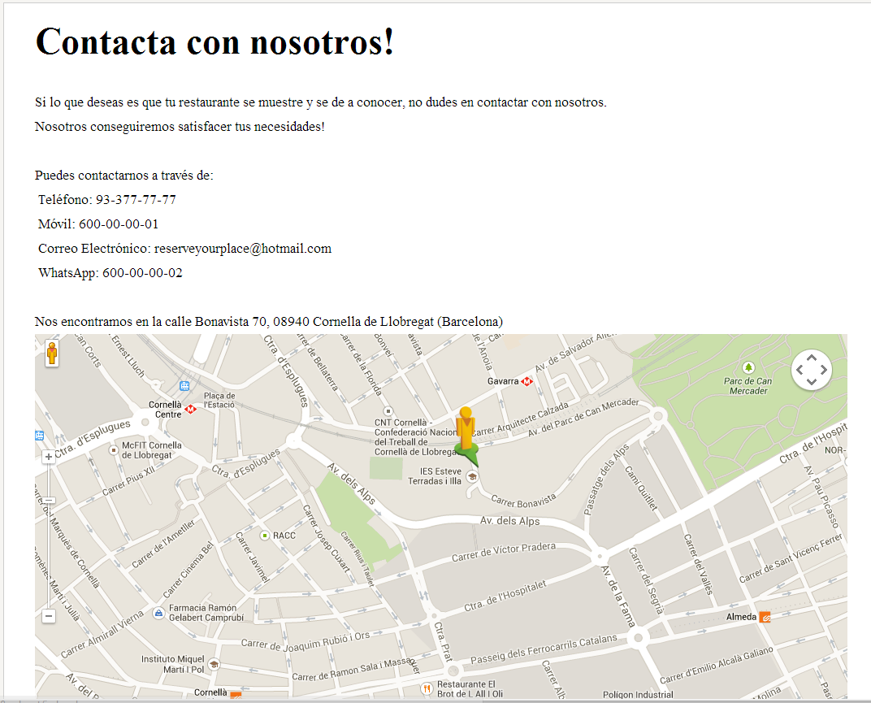

**Acceso**

En esta opción podemos acceder como usuario

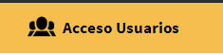

Una vez hayamos entrado procedemos a registrarnos en caso de no estarlo

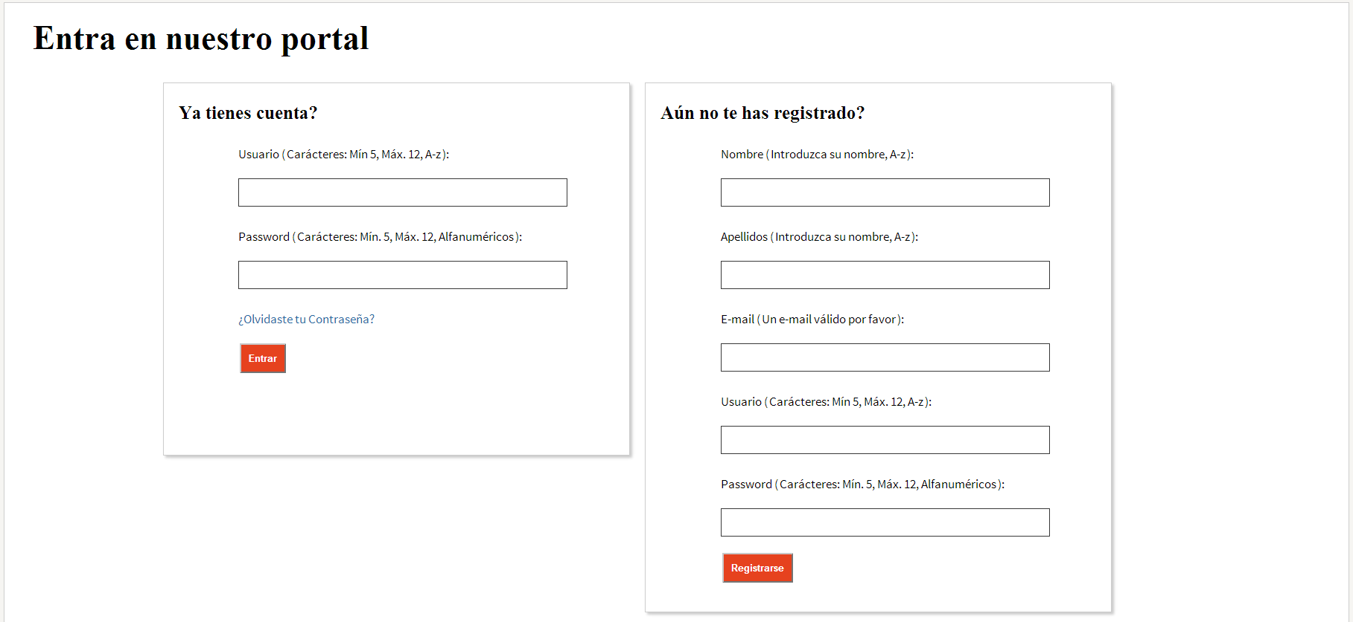

**- Registro**

A la hora de registrarnos tenemos en cuenta los siguientes aspectos:

* Ningún campo puede ser nulo, ya que todo aquello es información necesaria y será la información destinada a la reserva.
* Validación de campos, por lo tanto, cada campo tiene que cumplir con sus requerimientos.
* La validación estará hecha de lado del cliente y del servidor, por lo tanto, en caso de no cumplirlos nos lo notificará con rojo.

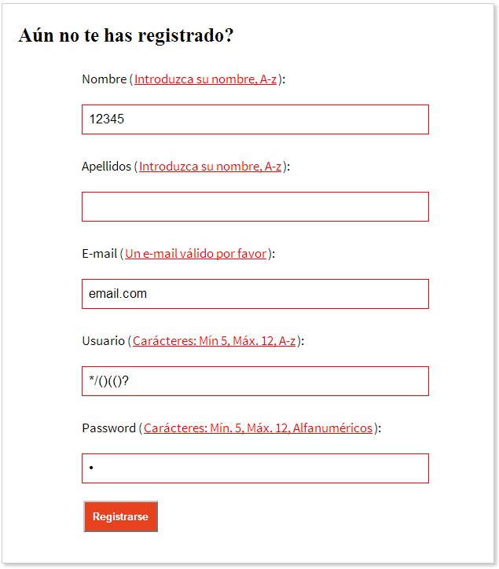

Una vez se haya registrado correctamente, se le enviará un correo a su email correspondiente para que el usuario pueda activar su cuenta.

**- Iniciar Sesión**

Al activar su cuenta automáticamente puede iniciar sesión.

Podemos observar que nos pide dos datos, que son el usuario y el Password, los campos no pueden ser nulos, las validaciones se hacen también desde el lado del cliente y el servidor, por último tienen que coincidir con los datos del registro realizado previamente.

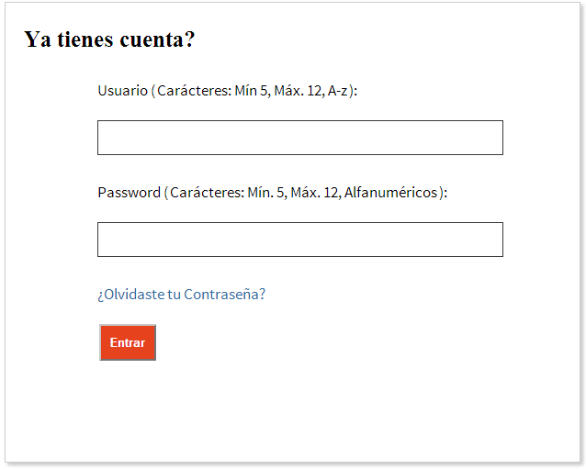

En caso de no acordarse la contraseña, procedemos a su recuperación via e-mail.

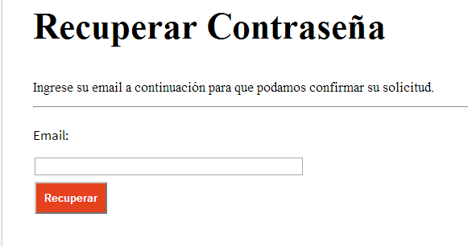

Una vez introducido el email, nos enviará un email de confirmación de recuperación de contraseña y una vez confirmado, nos enviara otro email de generación de contraseña aleatoria, y todo a punto para iniciar sesión.

**Restaurantes**

En este apartado el usuario podrá ver los restaurantes disponibles para realizar sus reservas correspondientes con una información concisa.

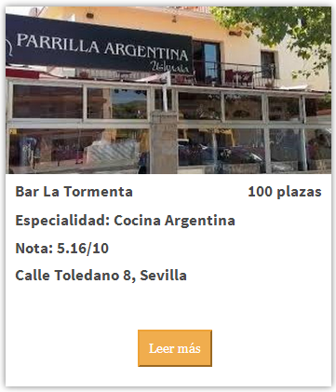

**Reserva**

Hay dos maneras de realizar reservas:

1. A partir del apartado de Detalles del restaurante

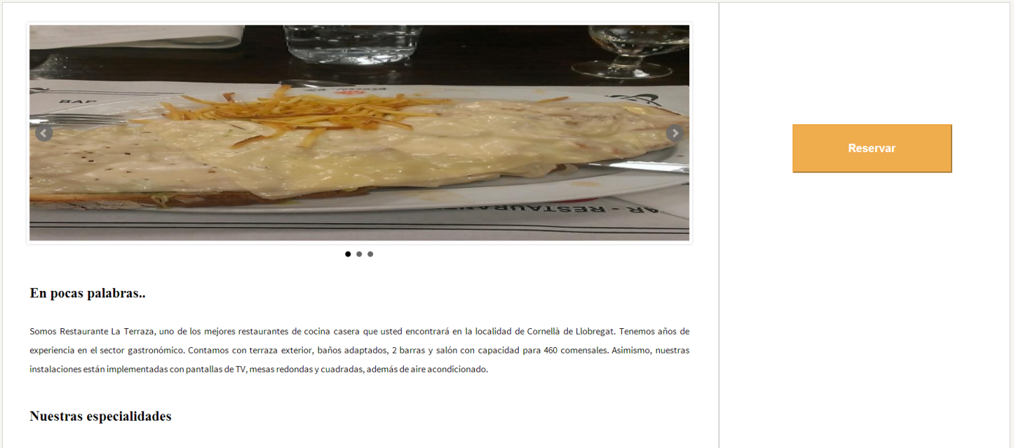

1. A partir del Buscador:

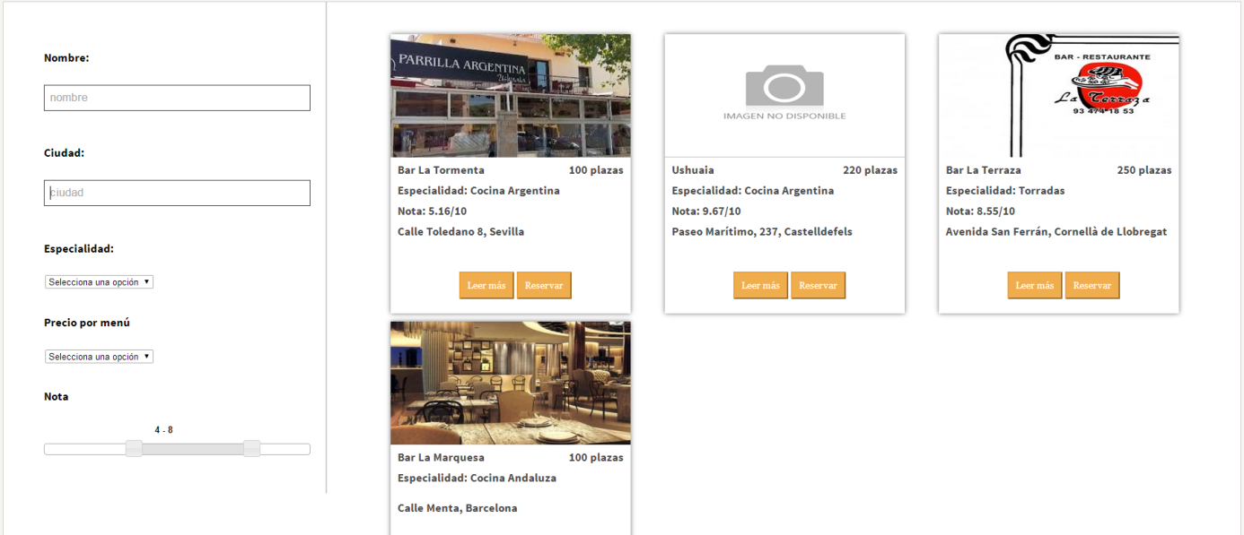

Los dos botones de Reservas llevan al mismo sitio, por lo tanto al hacer click saldrá el siguiente formulario donde tendremos que introducir los datos de la reserva.

- Fecha de reserva: Posterior a la fecha actual

- Hora de la reserva. Las reservas se realizan de media hora en media hora.

- Número de personas por las que se solicitan las reservas.

- Descripción breve de la reserva

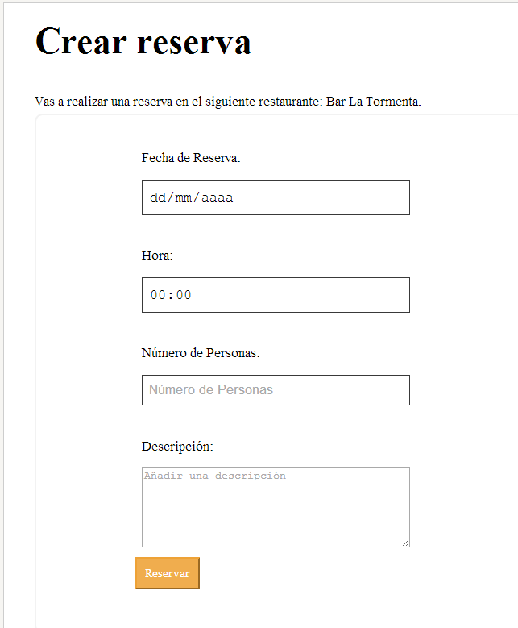

Una vez rellenados los datos, nos saldrá una confirmación de la Reserva, en el que hemos de introducir nuestros datos de acceso de usuario

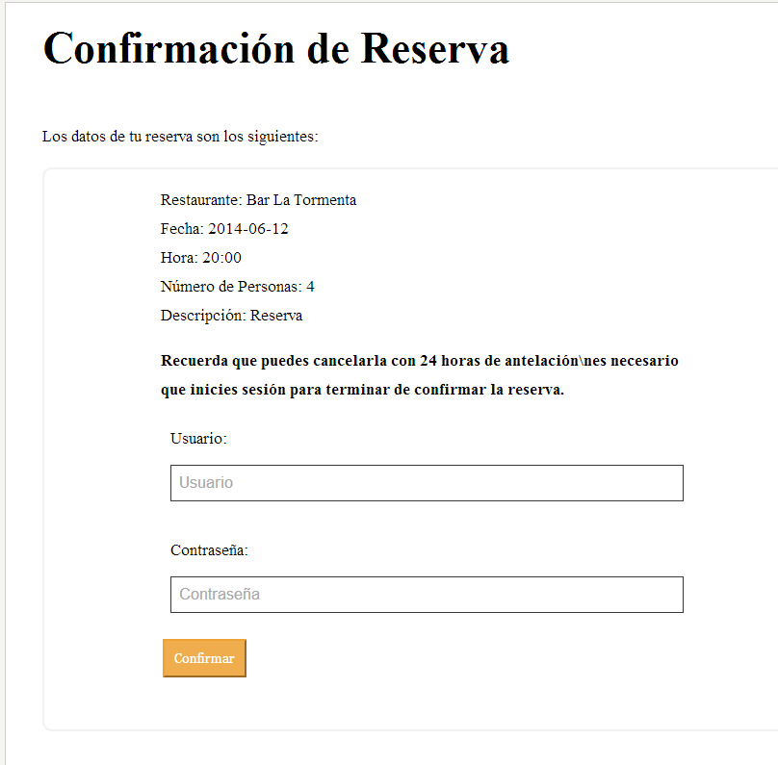

Una vez realizado correctamente nos saldrá un aviso

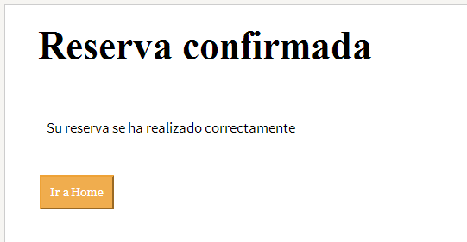

**Portal de Usuario**

A este portal solo podemos acceder desde aquí:

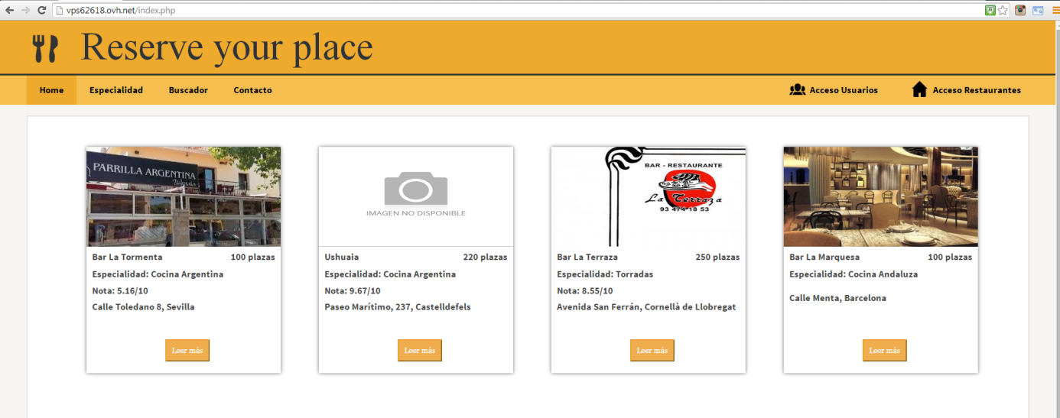

Una vez registrado, iniciamos sesión correctamente

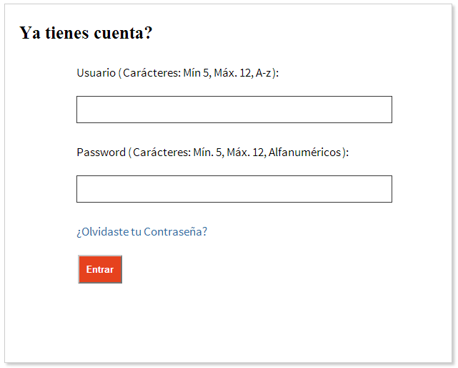

Una vez hayas iniciado sesión ya podrás acceder al Portal de Usuario:

La Bitácora del menú es diferente a la del cliente, ya que en este Portal será donde podrás ver tu información, ver tus reservas y tus comentarios a los restaurantes que previamente hayas reservado.

**- Información**

En este apartado vendrá incluida la información que utilizaste al registrarte, además también puedes modificarlos

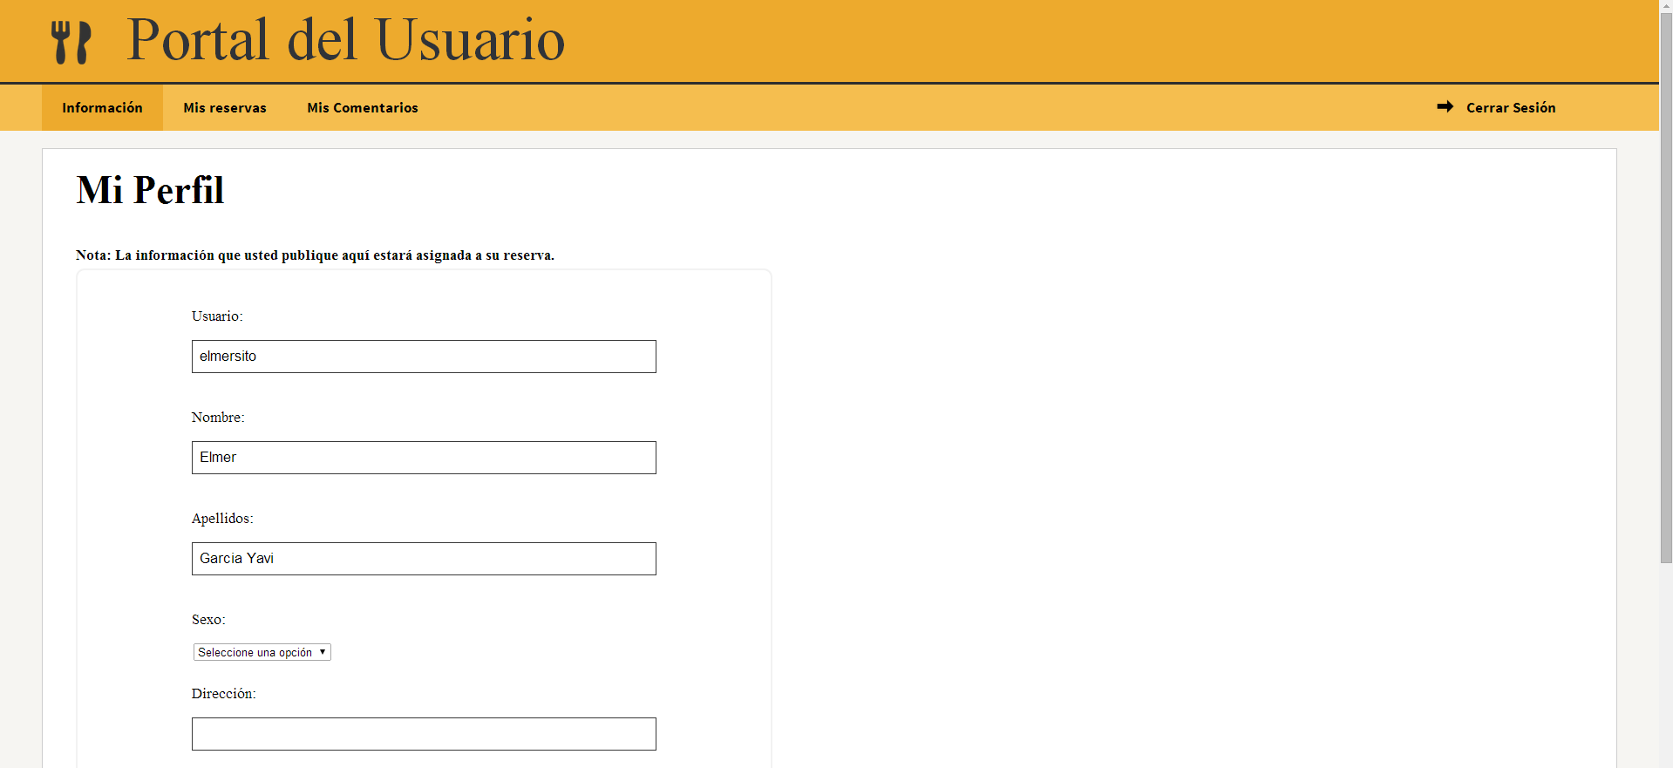

**- Mis reservas**

En este apartado podrás ver las diferentes reservas que ha hecho el usuario de forma más detallada

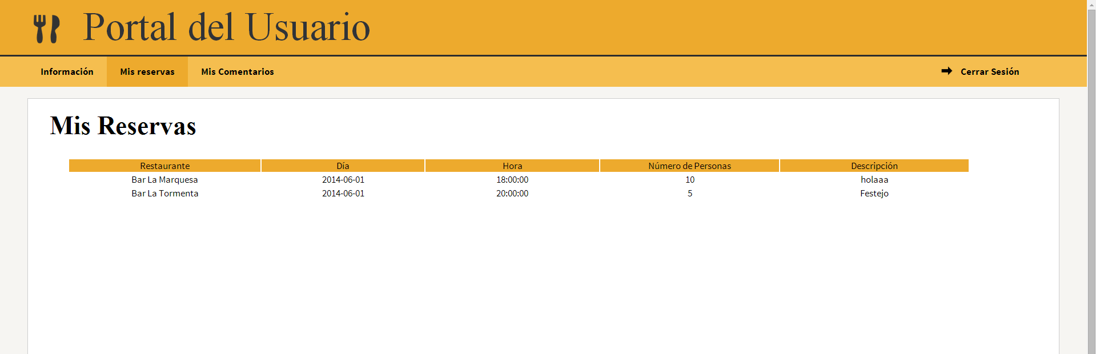

**- Mis Comentarios**

En este apartado podrás ver todos tus comentarios hacia los restaurantes que hayas reservado anteriormente

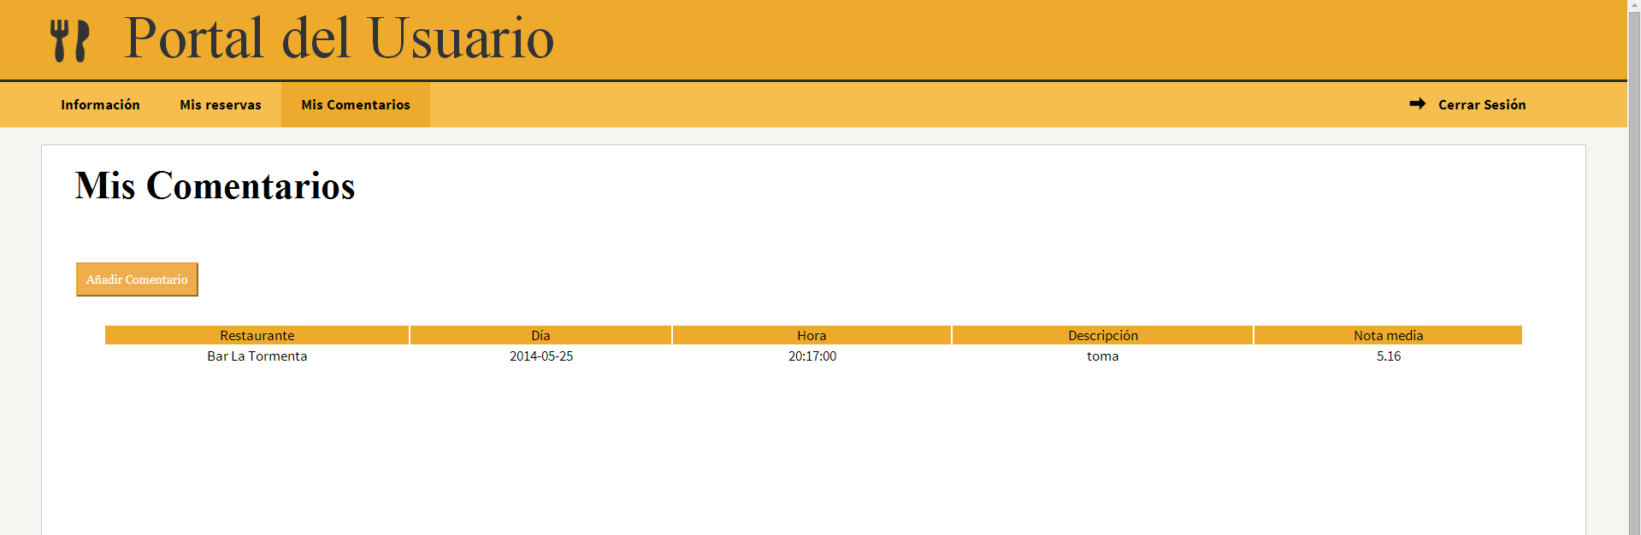

Si el usuario hace click a añadir comentarios

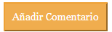

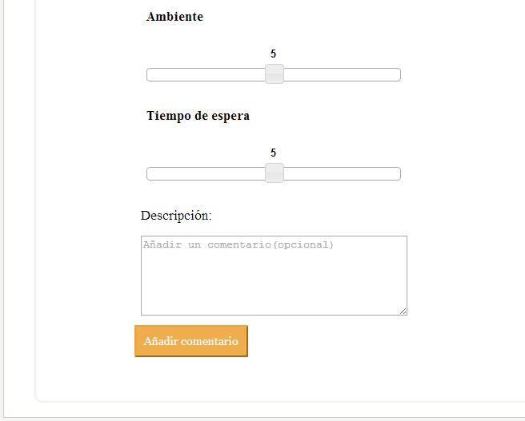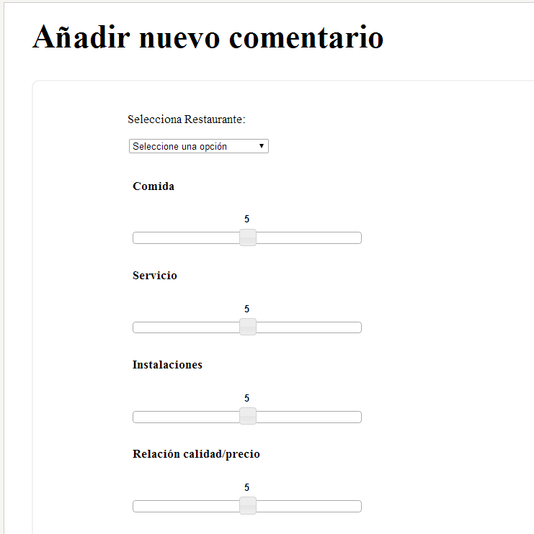Nos dirigirá a un formulario donde podemos valorar el restaurante que queramos en varios puntos

Para finalizar damos click a añadir comentarios y listo, todo bajo control.

**MANUAL DE ADMINISTRADOR**

**MANUAL DE USUARIO**

**CONTENIDO**

**Acerca de este manual…………………………………………………………………...**

**Página Principal…………………………………………………………………..**

**Acceso………………………………………………………………………………**

**Portal de Administración…………………………………………………………………..**

**Acerca de este manual**

El objetivo principal del manual de Administración es ofrecer al propietario del restaurante los recursos necesarios para que realice el correcto uso de la Aplicación. Cabe recordar que la Web es demasiado intuitiva, pero aquí daremos algunos secretos para sacar el máximo partido a la aplicación. Una descripción clara y detallada sobre el funcionamiento y uso de los distintos elementos de la Aplicación Web.

Por lo tanto, explicaremos paso a paso las diferentes pantallas y las conexiones que tienen entre ellas. Para ello utilizaremos capturas de pantallas, elementos gráficos, etc. Le invitamos a que siga este manual de principio a fin, no tiene desperdicio alguno.

**Página Principal**

En su navegador de Internet, en la barra de direcciones escriba:

<http://vps62618.ovh.net/restaurant_access.php>

A continuación le mostrará la ventana principal del administrado que vendría a ser ‘Acceso Restaurantes’:

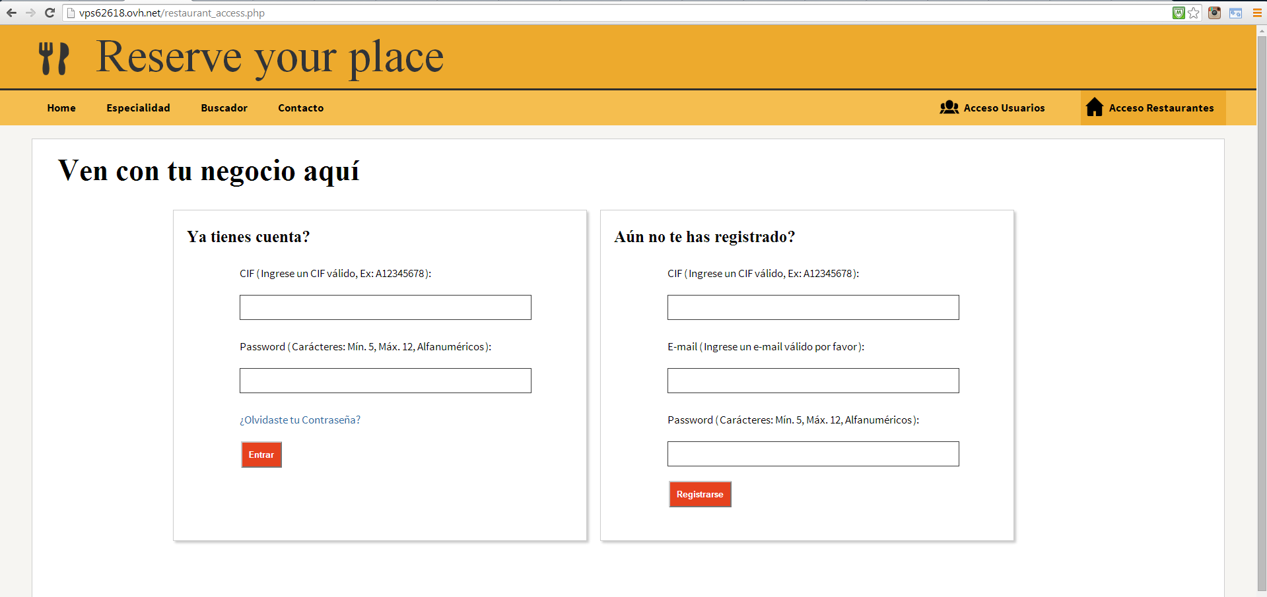

**Acceso**

En esta opción podemos acceder como administado

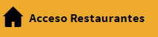

Una vez hayamos entrado procedemos a registrarnos en caso de no estarlo

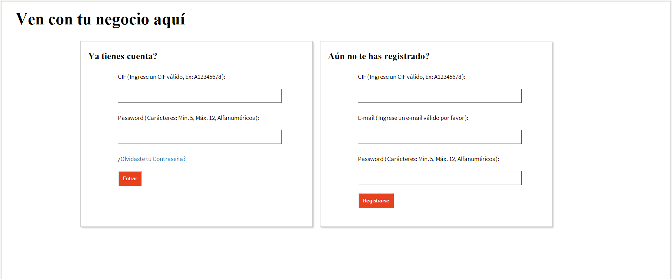

**- Registro**

A la hora de registrarnos tenemos en cuenta los siguientes aspectos:

* Ningún campo puede ser nulo, ya que todo aquello es información necesaria e importante.
* Validación de campos, por lo tanto, cada campo tiene que cumplir con sus requerimientos.
* La validación estará hecha de lado del cliente y del servidor, por lo tanto, en caso de no cumplirlos nos lo notificará con rojo.

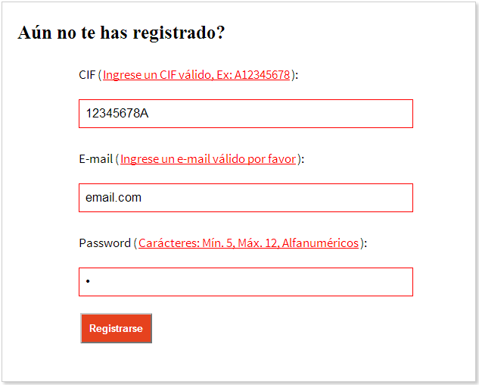

Una vez se haya registrado correctamente, se le enviará un correo a su email correspondiente para que el administrador del restaurante pueda activar su cuenta.

**- Iniciar Sesión**

Al activar su cuenta automáticamente puede iniciar sesión.

Podemos observar que nos pide dos datos, que son el CIF y el Password, los campos no pueden ser nulos, las validaciones se hacen también desde el lado del cliente y el servidor, por último tiene que coincidir con los datos del registro realizado previamente.

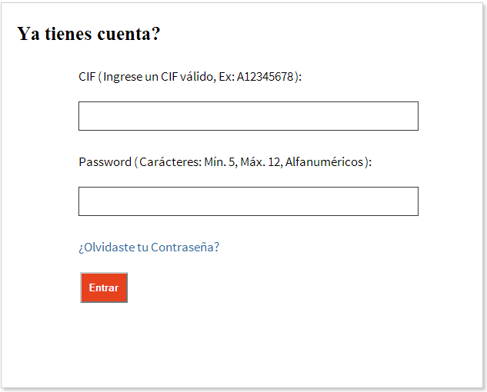

En caso de no acordarse la contraseña, procedemos a su recuperación via e-mail.



Una vez introducido el email, nos enviará un email de confirmación de recuperación de contraseña y una vez confirmado, nos enviara otro email de generación de contraseña aleatoria, y todo a punto para iniciar sesión.

**Portal de Administración**

Cuando nos hayamos registrado correctamente o hayamos recuperado nuestra contraseña satisfactoriamente, pasamos a iniciar sesión y entrar por primera vez en el Portal.

BITÁCORA DE MENÚ

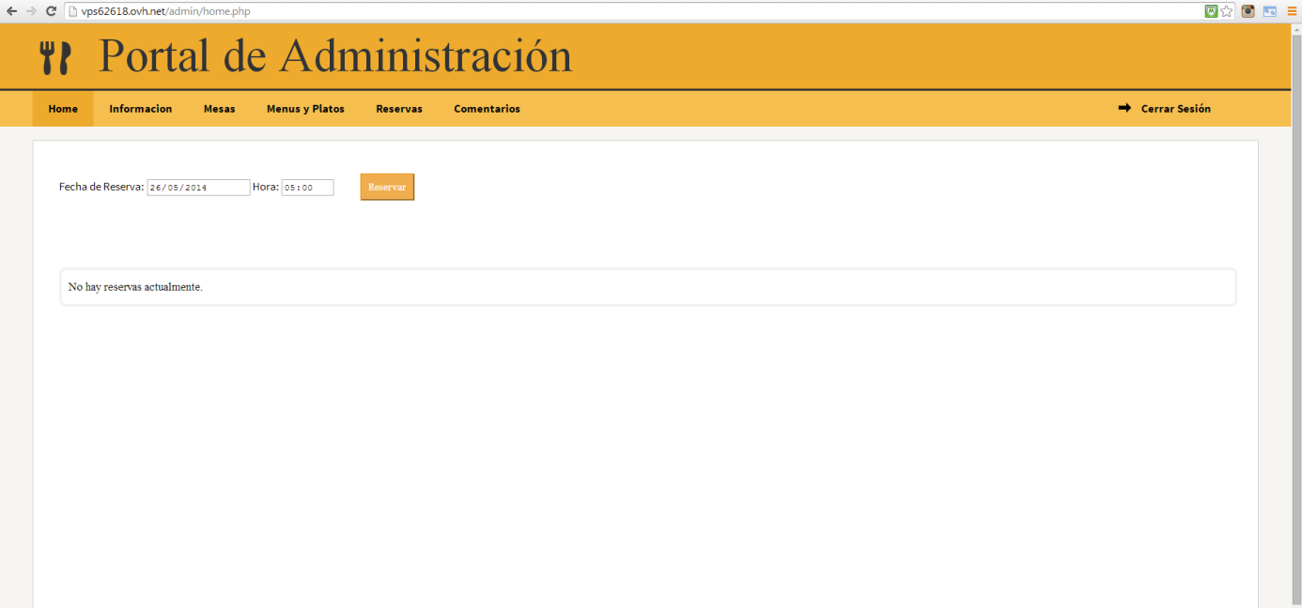

RESERVAS

**Bitácora de menú**

Esta bitácora permite al administrador ingresar a las diferentes secciones disponibles en la zona de administración de la Aplicación Web.



**- Home**



En el apartado de Home podemos observar los filtros de fecha y hora para encontrar una reserva que cumpla con esas características.

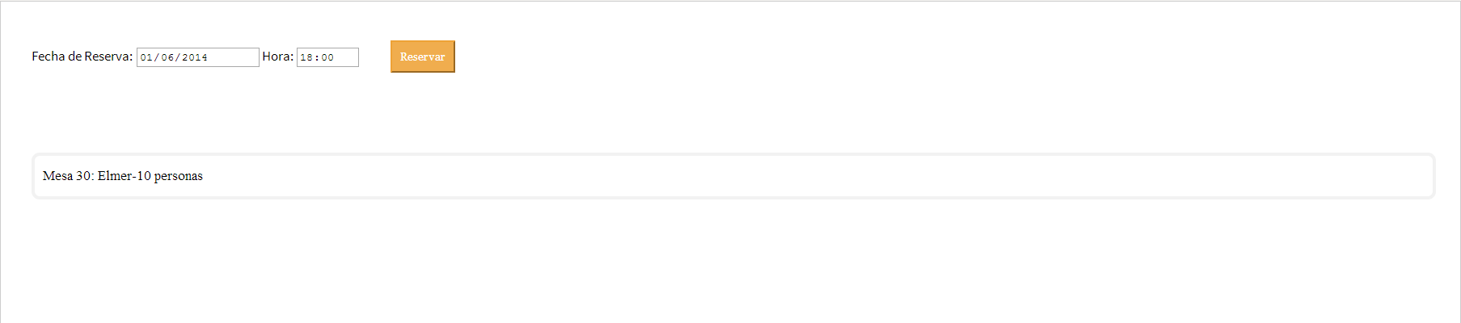

**- Información**



Como su propio nombre indica, este apartado nos ofrece una información detallada del restaurante:

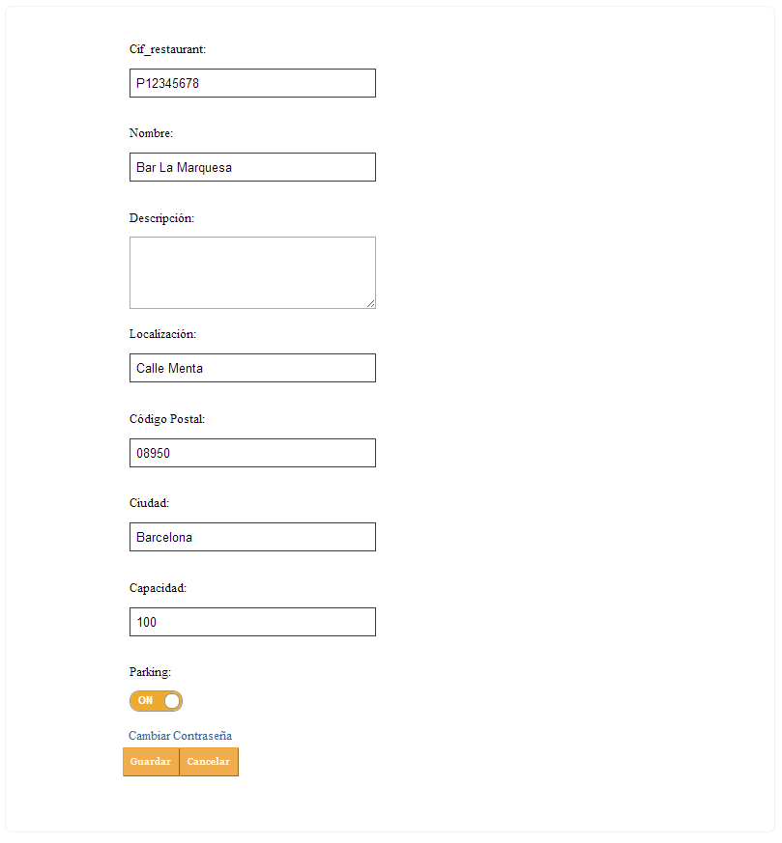- Datos del restaurante

- CIF

- Nombre

-Descripción

- Localización

- CP

- Ciudad

- Capacidad

- Parking

Por otra parte también nos ofrece información sobre otros aspectos

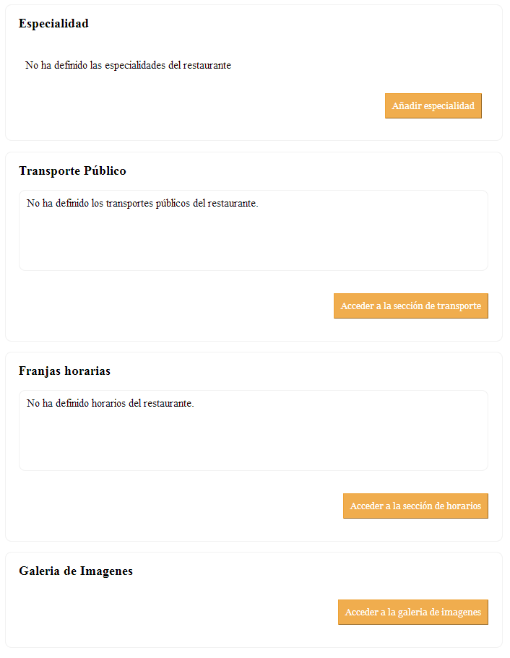

1. **Especialidad**

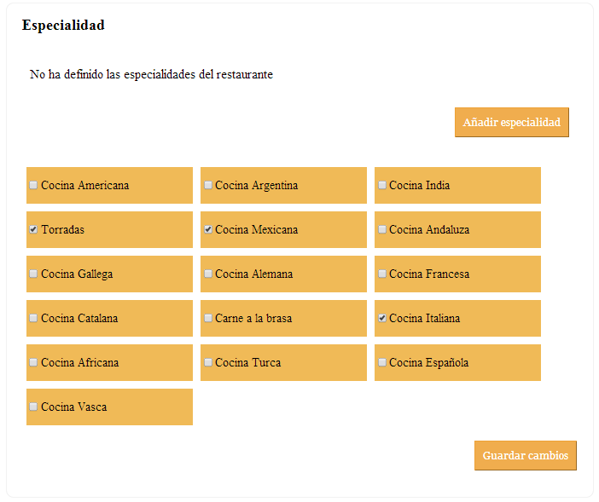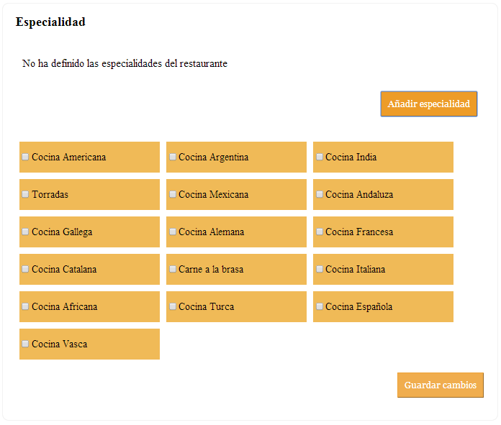Para añadir especialidad hacemos click a ‘Añadir especialidad’. Nos saldrá un desplegable con diferentes opciones que podemos seleccionar.

Un vez hayamos seleccionado las diferentes especialidades, se tiene que guardar los cambios

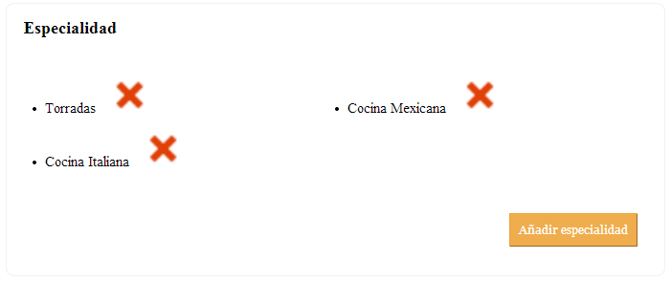

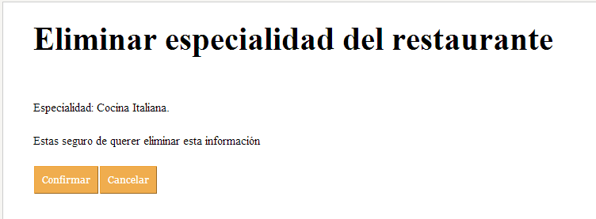

Podemos ver que la misma facilidad que tienen al mostrase también lo tienen en eliminarse, por ejemplo, vamos a eliminar Cocina Italiana como una de sus especialidades, haciendo click en confirmar.

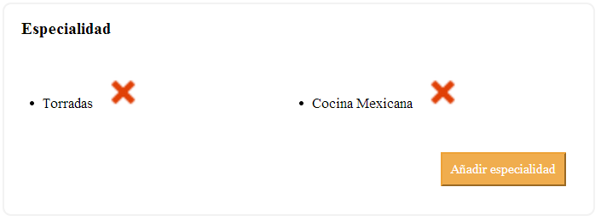

1. **Transporte Público**

Añadir

Para añadir transporte público hacemos click en ‘Acceder a la sección de transporte’

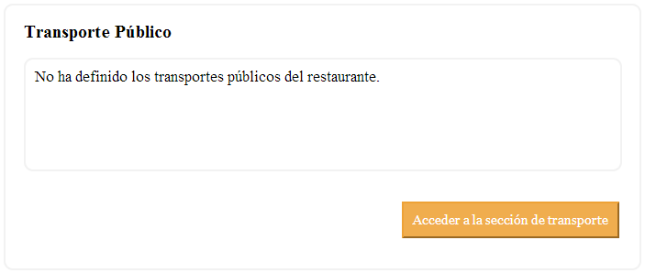

Automáticamente nos mandará a la siguiente pantalla:

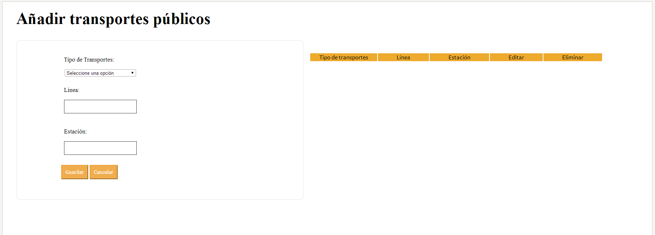

Podemos observar que se divide en dos partes, en la parte izquierda encontramos el formulario para agregar transporte público a nuestro restaurante y en el que podemos observar los siguientes campos.

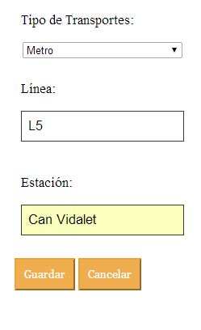Ejemplo:

Tipo de Transporte: Metro

Línea: L5

Estación: Can Vidalet

Una vez agregado, en la parte derecha de información y de la tabla observamos

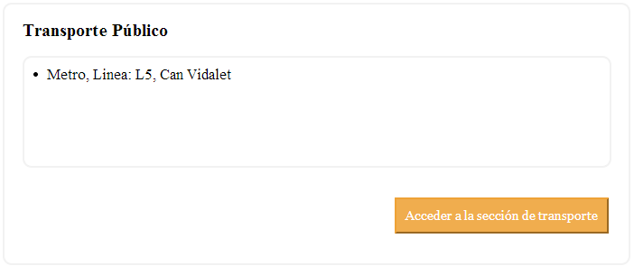



Para cada transporte la tabla nos ofrece dos opciones:

Editar

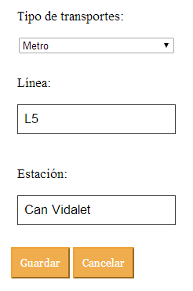 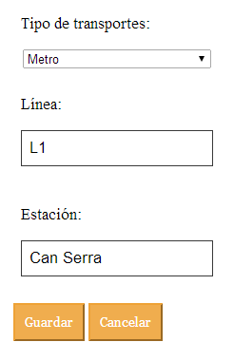

Una vez editado, en la parte derecha observamos cómo se actualiza la información en la tabla



Eliminar



Al darle click a eliminar nos aparece una pantalla de confirmación para asegurarnos que lo hemos hecho por voluntad propia y no por un acto casual y sin querer.

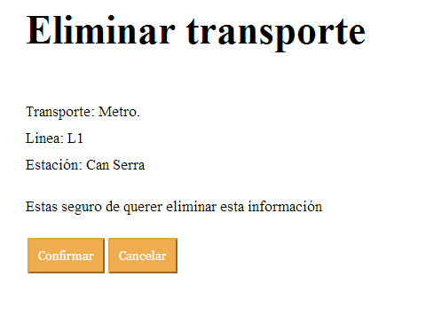

Seguimos con la eliminación, darle click a confirmar y listo!

La comprobación de su correcta eliminación es ver que ya no existe en la información y en la tabla detallada:

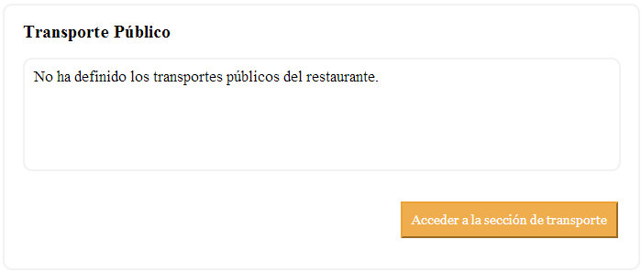



**3. Franjas Horarias**

Añadir

Para añadir horario hacemos click en ‘Acceder a la sección de horarios’

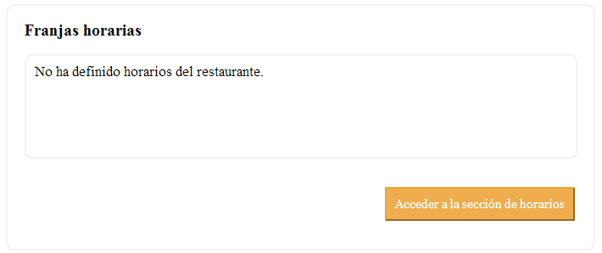

Automáticamente nos mandará a la siguiente pantalla:

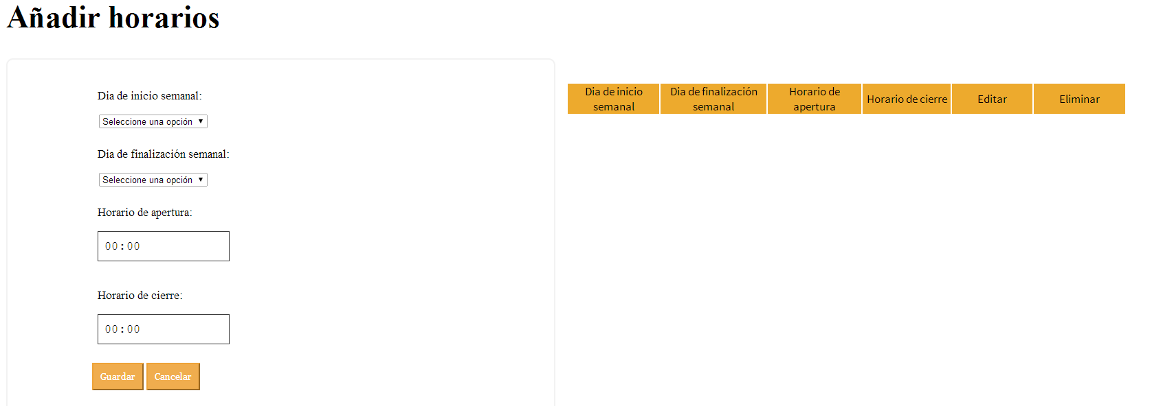

Podemos observar que se divide en dos partes, en la parte izquierda encontramos el formulario para agregar horarios disponibles a nuestro restaurante y en el que podemos observar los siguientes campos.

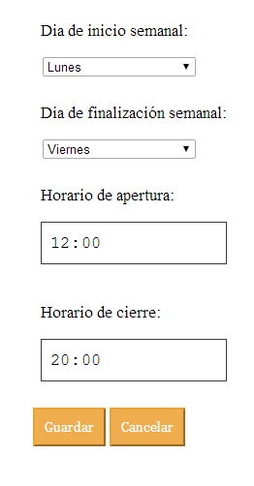Ejemplo:

Dia de inicio semanal: Lunes

Dia de finalización semanal: Viernes

Horario de apertura:12:00

Horario de cierre: 20:00

Una vez agregado, en la parte derecha de información y de la tabla observamos

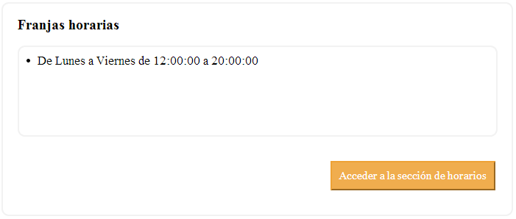

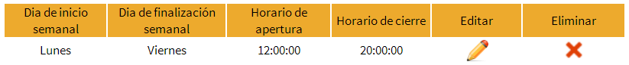

Para cada horario la tabla nos ofrece dos opciones:

Editar

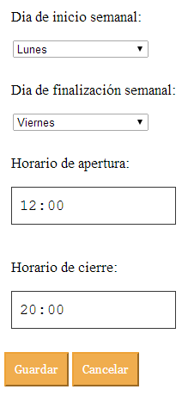 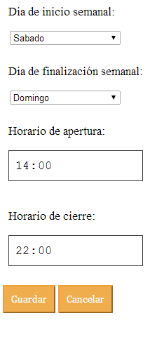

Una vez editado, en la parte derecha observamos cómo se actualiza la información en la tabla

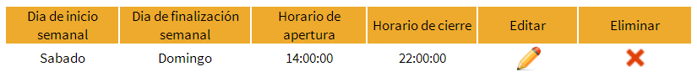

Eliminar



Al darle click a eliminar nos aparece una pantalla de confirmación para asegurarnos que lo hemos hecho por voluntad propia y no por un acto casual y sin querer.

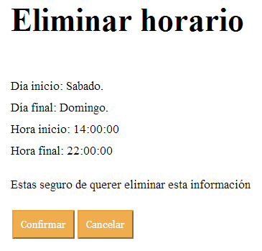

Seguimos con la eliminación, darle click a confirmar y listo!

La comprobación de su correcta eliminación es ver que ya no existe en la información y en la tabla detallada:

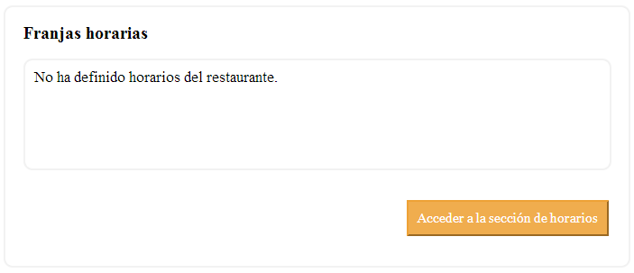



**4. Galeria de Imágenes**

Añadir

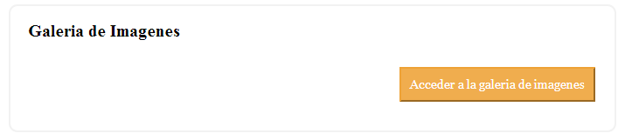

Automáticamente nos mandará a la siguiente pantalla:

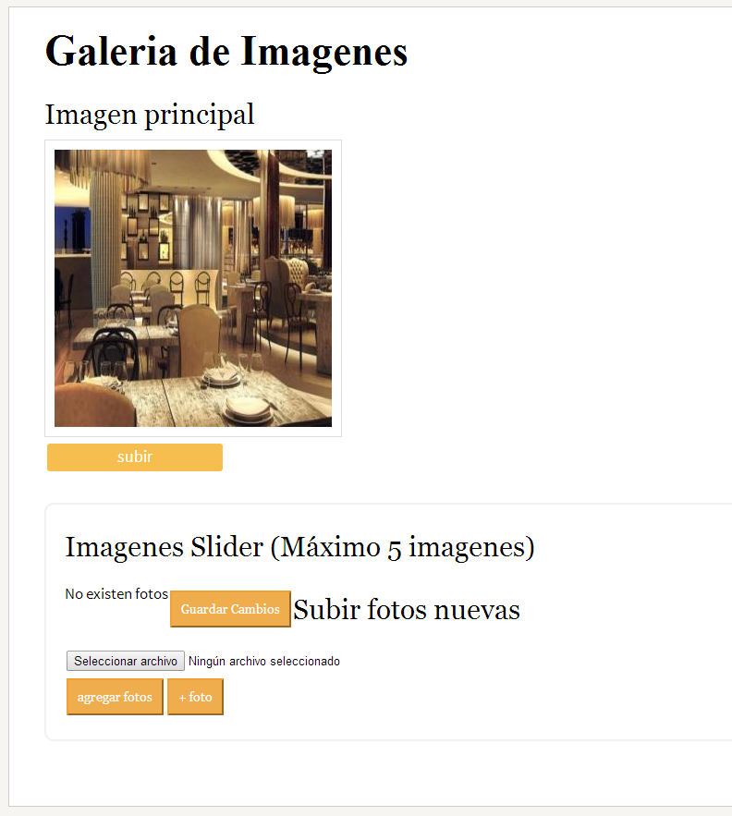

Como podemos observar cada restaurante tiene una imagen principal, y también imágenes Slider, es decir, un máximo de 5 imágenes en las que dará a conocer su restaurante.

**- Imagen Principal**

Para cambia la imagen principal solo tenemos que darle click a ‘subir’:



Seleccionamos la foto que queramos poner:

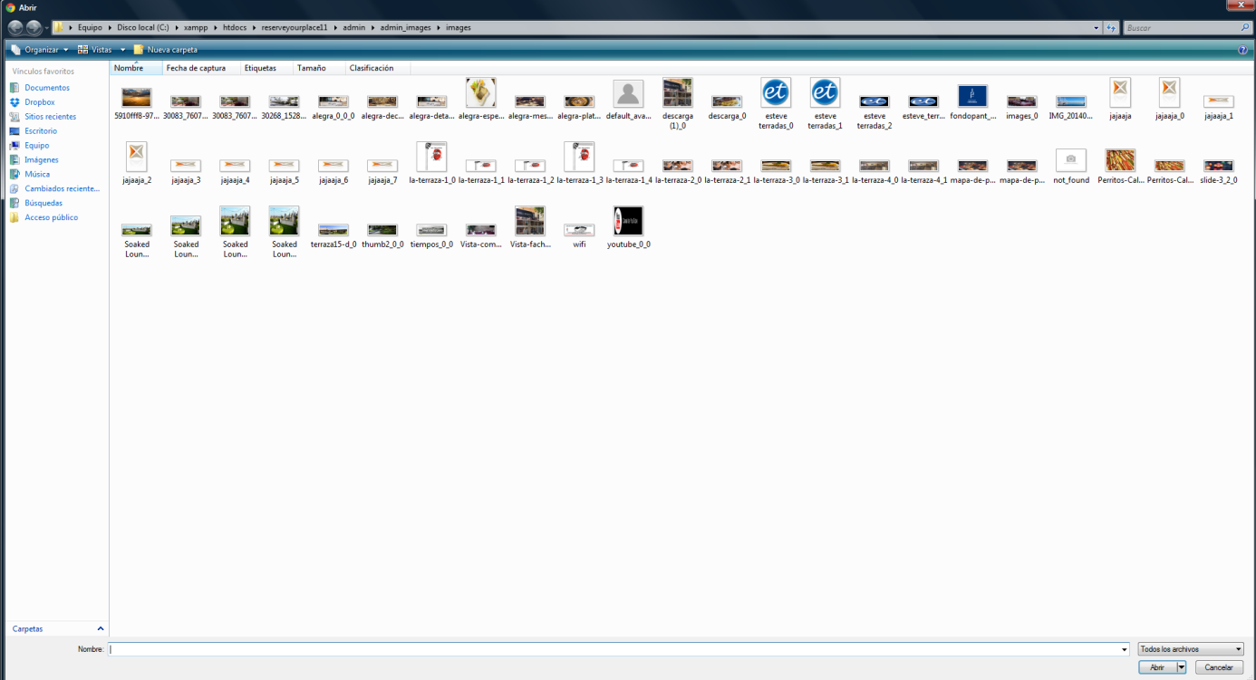

Y cuando la seleccionamos automáticamente se cambia.

**- Imagen Slider**

Para añadir fotos en el slider primero seleccionamos archivo:

 

Y luego hacemos click en ‘agregar fotos’

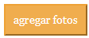

Y vemos que se añadió correctamente:

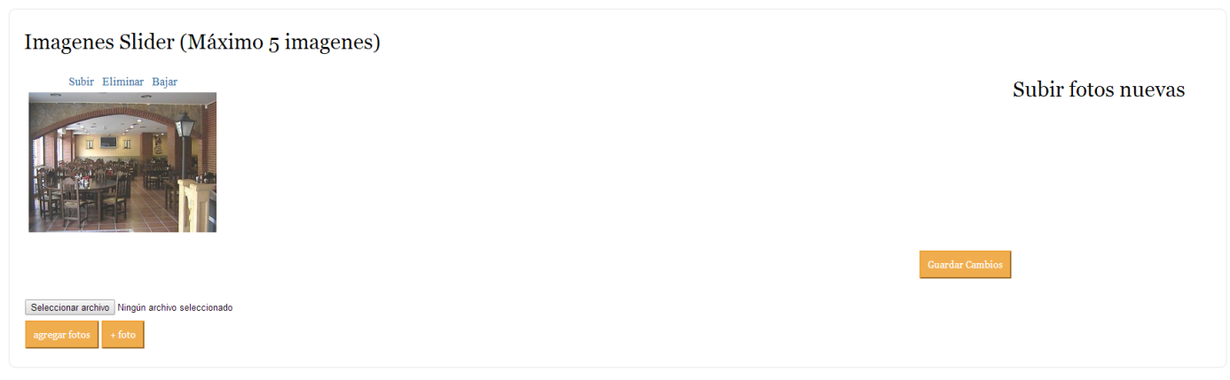

Cansado de subir fotos 1 por 1? Nuestra aplicación Web te permite subirlas todas de una sola tanda, dándote a ti el posterior control sobre las posiciones de las imágenes. Para subir más de un archivo a la vez hacemos click en ‘+ foto’ las veces que consideremos necesarias

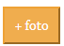

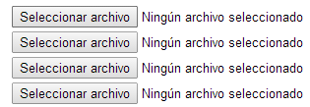 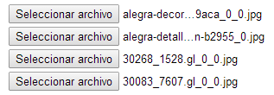

Por último comprobamos que se han subido correctamente:

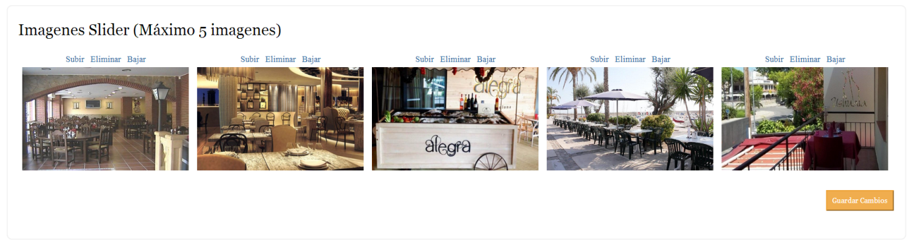

Cosas que deberías saber sobre las imágenes..

* Máximo 5 fotos en el Slider, aunque a la hora de subir muchos archivos en línea solo te cogerá las 5 primeras o las que falten para llegar a 5.
* Gracias a redimensionar imágenes logramos que todas quepan correctamente en el Slider en lo que la altura y el ancho se refiere, pero si tu imagen no cumple con los requisitos puede que no se vea nítida. Para ello te recomendamos que las fotos del Slider sean: 1260 x 413 px.

Una vez agregues las fotos del Slider puedes realizar lo siguiente:

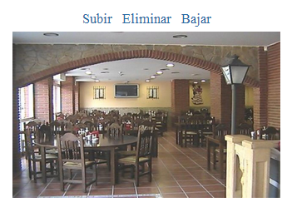

**· Ordenar fotos**

Mover las imágenes con los enlaces ‘subir’ y ‘bajar’ posicionándolas a tu gusto, sabiendo que la posición en el Slider ira de izquierda a derecha.

**· Editar Imágenes**

Al hacer click en una imagen determinada podemos editarla,

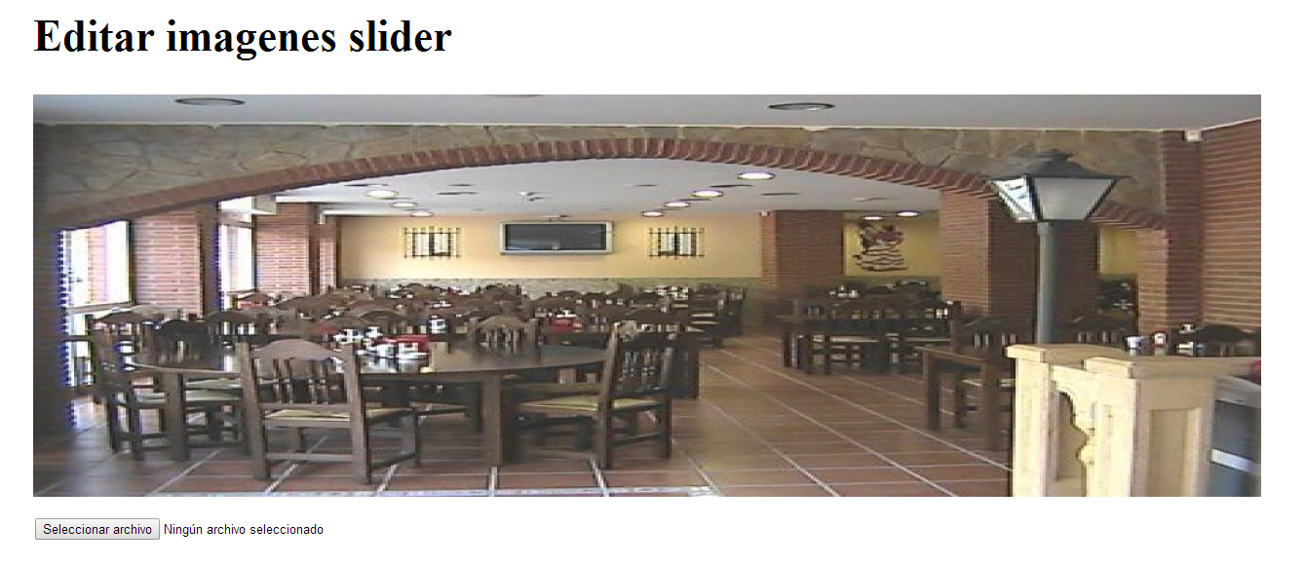

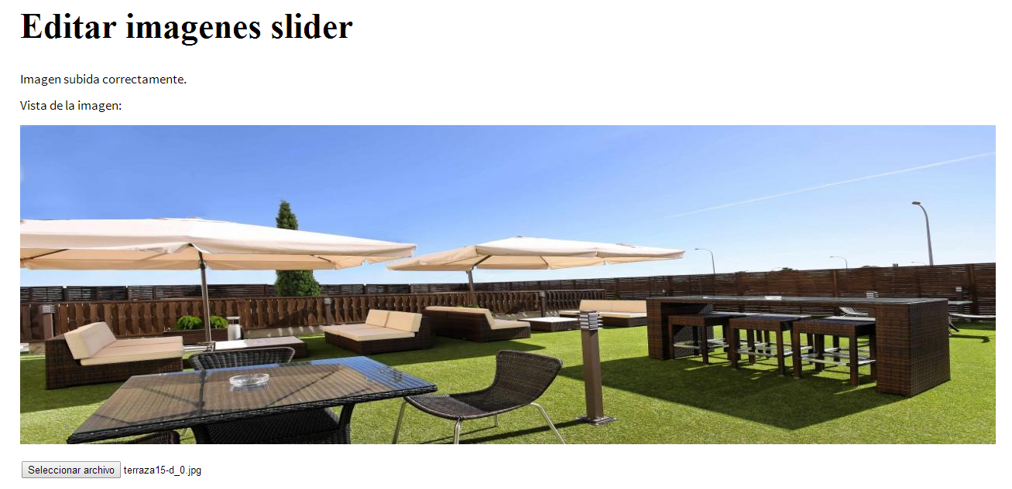

**· Eliminar foto**

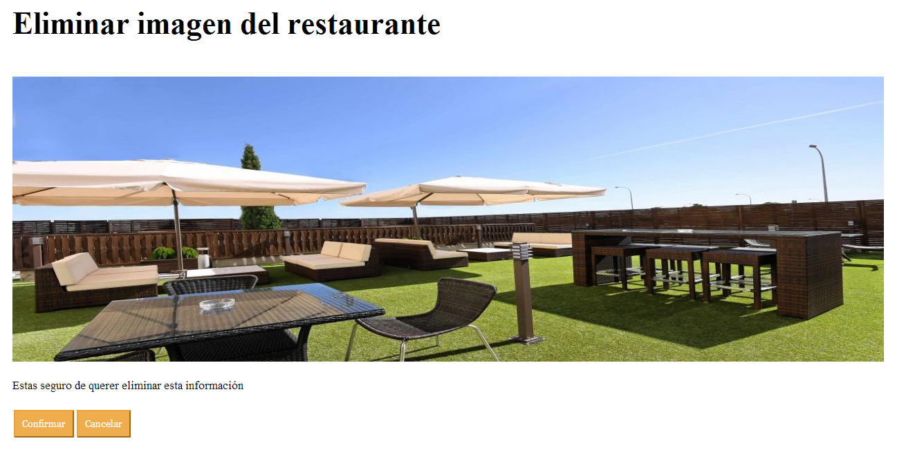

Una vez hayamos confirmado que deseamos eliminar dicha foto pasamos a su comprobación y observamos lo siguiente:

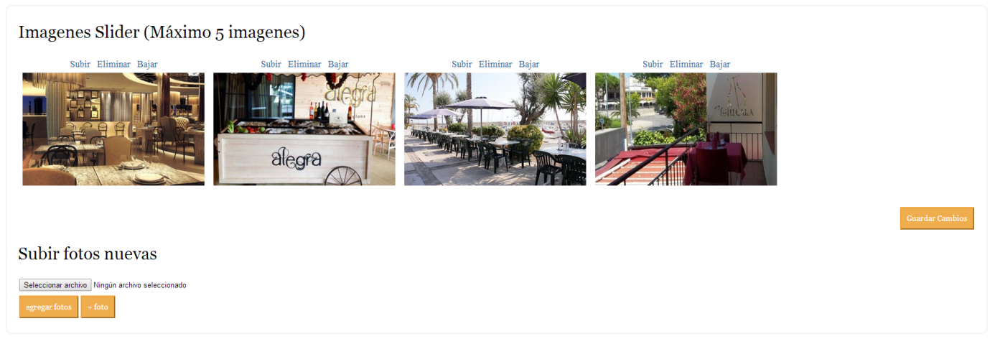

Ya no está la foto, y al ser menos de 5 fotos se volvieron a activar el formulario para subir fotos.

**- Mesas**



En este apartado observamos que puedes crear las diferentes mesas del restaurante para que el usuario pueda realizar la reserva en caso que cumpla las características como por ejemplo el número de personas.

Añadir

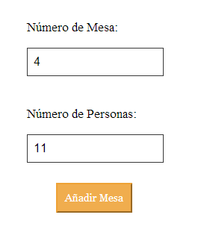

En la parte izquierda observamos un pequeño formulario con el número de mesas y el número de personas.

En la parte derecha observamos las mesas que vas añadiendo con dos opciones:



Editar

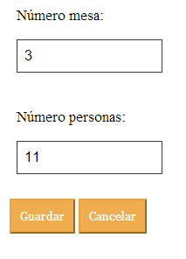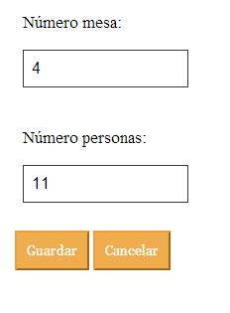

Realizamos la comprobación de que se ha editado esa mesa correctamente:



Eliminar



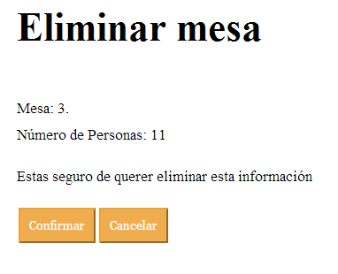Al darle click a eliminar nos aparece una pantalla de confirmación para asegurarnos que lo hemos hecho por voluntad propia y no por un acto casual y sin querer.

Seguimos con la eliminación, darle click a confirmar y listo!

La comprobación de su correcta eliminación es ver que ya no existe en la tabla detallada:

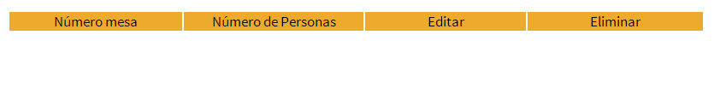

**- Menus y platos**



En este apartado observamos dos sectores, un sector de ‘Menus’ donde puedes añadir menú y por su puesto ver los diferentes menús creados. Por otra parte en el sector de ‘Platos’ podemos añadirlos y ver los 5 platos recomendados por el propietario.

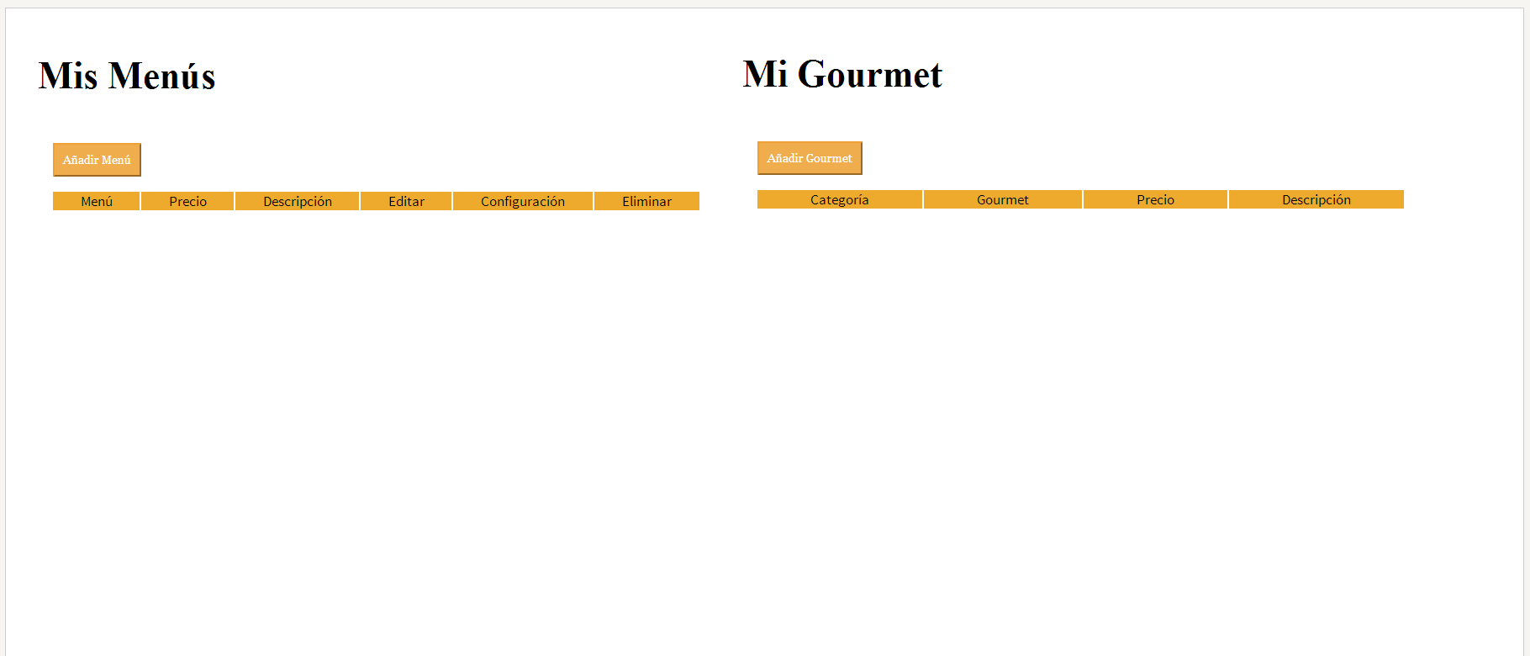

Primero comenzaremos con el sector de Mi Gourmet ya que previamente tiene que haber platos

**· Mi Gourmet**

Añadir

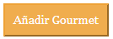

Cuando le hayamos dado click nos aparecerá un formulario en el que tenemos que rellenar los siguientes campos:

* Tipo de platos
* Nombre Gourmet
* Precio Gourmet
* Descripción
* Elección de recomendación

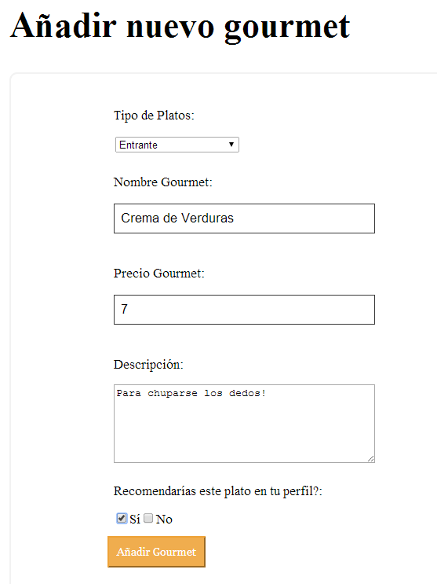

Una vez hayamos dado click a ‘añadir Gourmet’ nos redirige a la página de Menus y platos en el que podemos comprobar que se ha agregado correctamente:

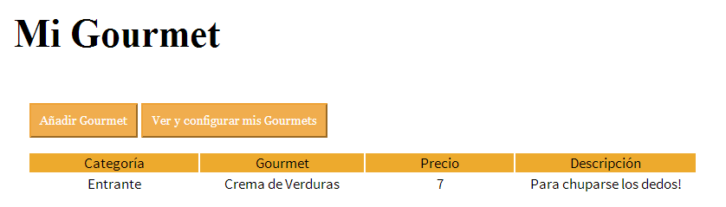

En enlace de ‘Ver y configurar mis Gourmets’ solo está habilitado cuando existe un gourmet previamente. En esta zona tendrás dos opciones:

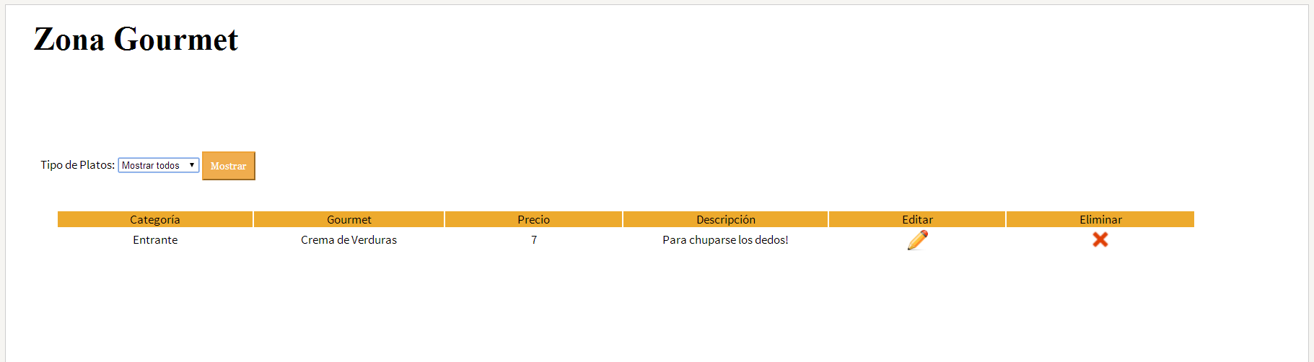

Editar

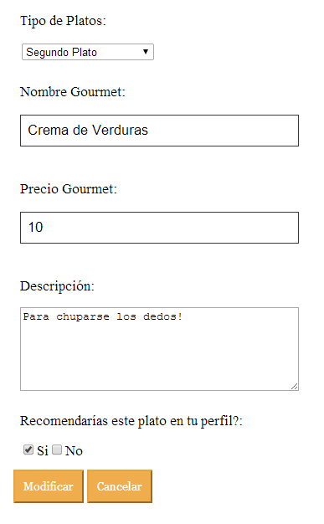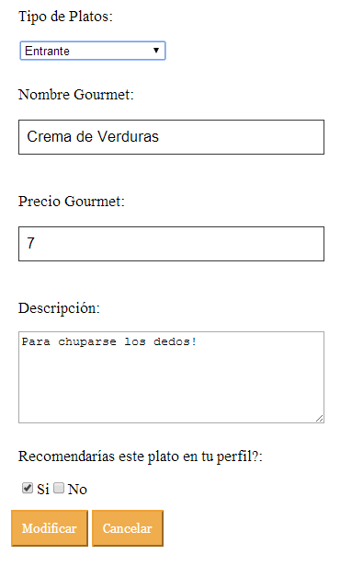

Para comprobar que se ha editado correctamente volvemos a la zona gourmet:

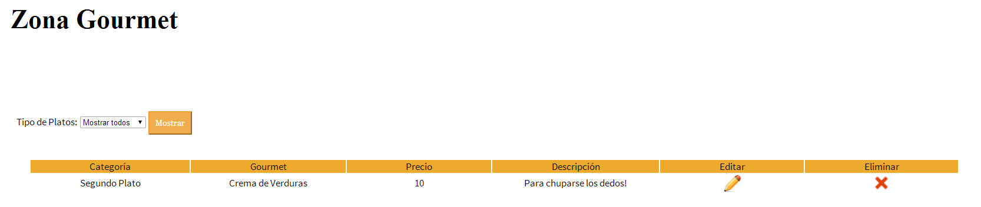

Eliminar



Para eliminar cualquier plato haremos lo siguiente:

Al darle click a eliminar nos aparece una pantalla de confirmación para asegurarnos que lo hemos hecho por voluntad propia y no por un acto casual y sin querer.

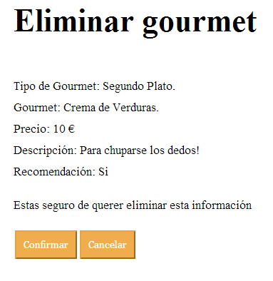

En este caso cancelaremos ya que utilizaremos este plato para añadir al menú.

**· Mis Menús**

Añadir

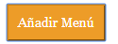

Cuando le hayamos dado click nos aparecerá un formulario en el que tenemos que rellenar los siguientes campos:

* Nombre de Menú
* Precio de Menú
* Breve descripción

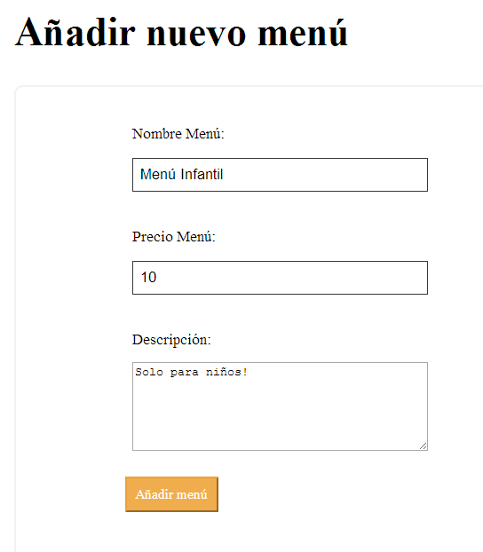

En caso de haberse añadido correctamente nos saldrá lo siguiente:

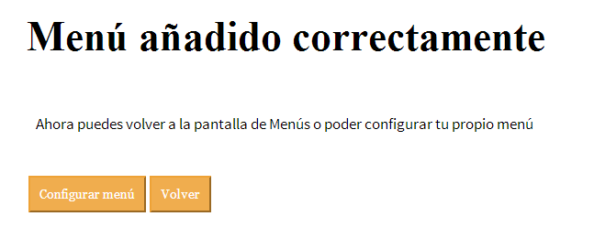

Nos avisa que el menú se ha añadido correctamente y que por tanto, ya podemos empezar a configurarlo, o también lo puedes hacer más tarde.

Nosotros le daremos click a ‘volver’ para configurar el menú más tarde ya que aún no hemos creado los diferentes platos.

Mientras tanto podemos observar que el menú se ha creado satisfactoriamente:

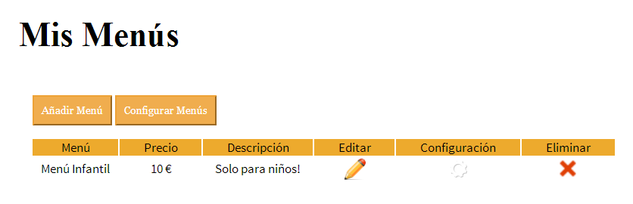

Editar

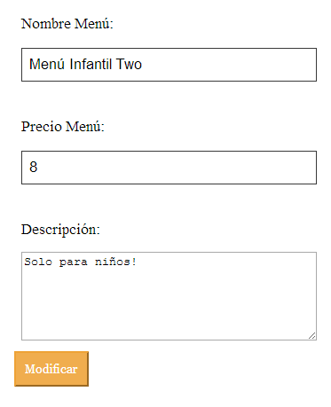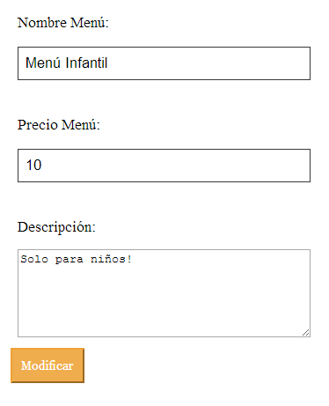

Para comprobar que se ha editado satisfactoriamente volvemos al apartado de Menús y platos:

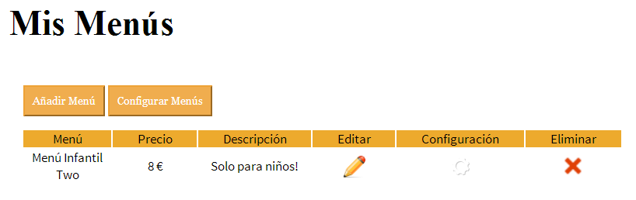

Configuración

Al hacer click en configuración nos aparecerá la siguiente pantalla:

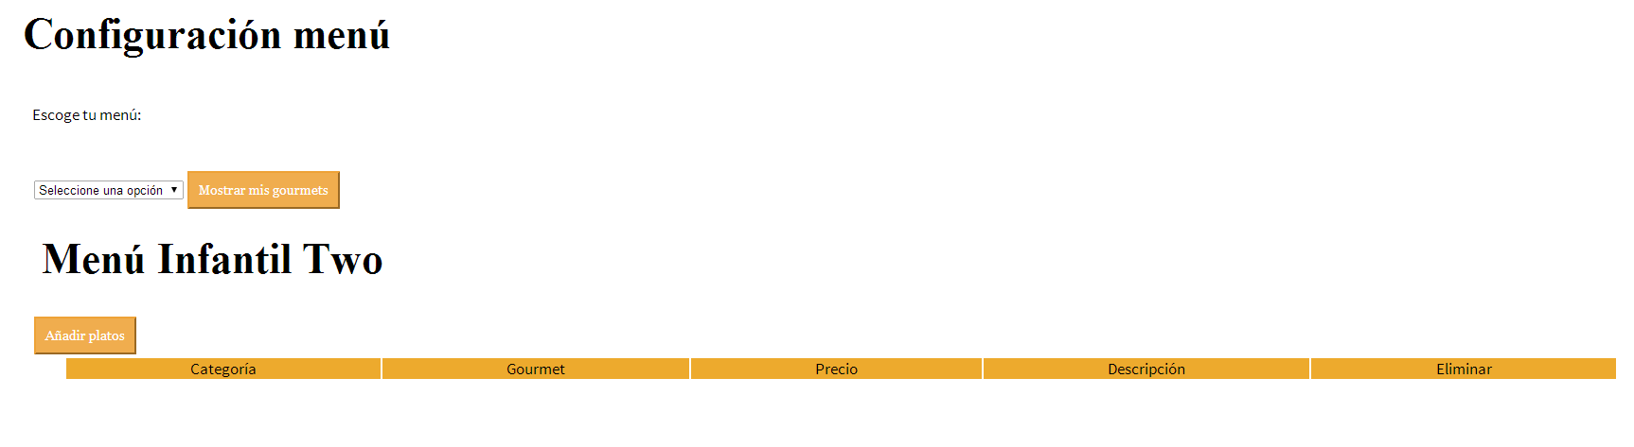

Para añadir platos al menú seleccionamos el menú en el que queramos añadirlo:

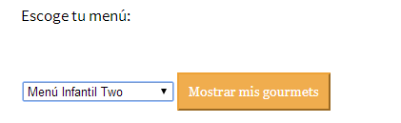

Hacemos click en ‘Añadir platos’

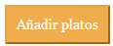

Al hacer click nos aparecerá la pantalla siguiente:

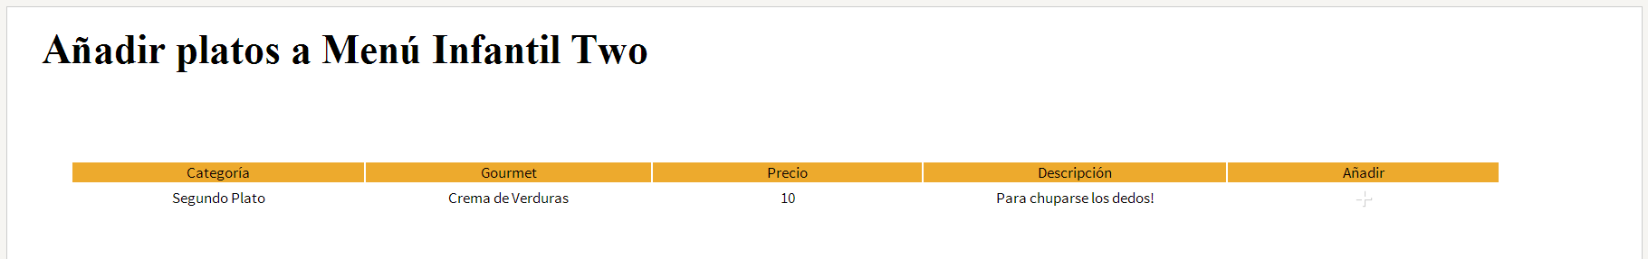

A continuación añadiremos el plato al menú.

Para comprobar si se ha añadido correctamente el plato al menú hacemos lo siguiente:

* Seleccionamos el menú
* Hacemos click en 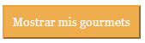
* Automáticamente nos aparecerá el plato en el menú con la opción de eliminarlo si quisiéramos.

Eliminar

Para eliminar el menú nos vamos al apartado de Menus y platos, en la sección de Mis menús

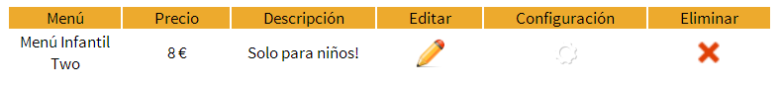

Para eliminar cualquier menú haremos lo siguiente:

Al darle click a eliminar nos aparece una pantalla de confirmación para asegurarnos que lo hemos hecho por voluntad propia y no por un acto casual y sin querer.

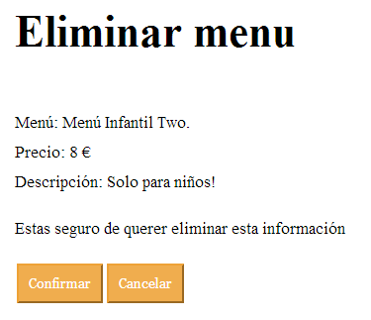

El menú no se eliminará si contiene platos, para eliminarlo primero tendríamos que eliminar el plato asociado a este y posteriormente el menú.

**- Reservas**



En este apartado el Administrador visualizará las diferentes reservas que se han hecho:



**- Comentarios**



En este apartado el Administrador visualizará los diferentes comentarios que han hecho las personas que han asistido al restaurante.

